Unione Regionale delle Camere di Commercio Industria,
Artigianato e Agricoltura della Lombardia

COMITATO DEI SEGRETARI GENERALI
Milano, 10 febbraio 2009 – ore 10.30

Sono presenti i Signori:
COMPONENTI | Massimo Ziletti, Segretario Generale della Camera di Commercio di Brescia  Giuliano Caramella, Segretario Generale della Camera di Commercio di Como  Rossella Pulsoni, Segretario Generale della Camera di Commercio di Lecco  Federica Pasinetti, Segretario Generale della Camera di Commercio di Lodi  Enrico Marocchi, Segretario Generale della Camera di Commercio di Mantova  Pier Andrea Chevallard, Segretario Generale della Camera di Commercio di Milano e Direttore Unioncamere Lombardia  Alessandro Scaccheri, Segretario Generale della Camera di Commercio di Pavia  Marco Bonat, Segretario Generale della Camera di Commercio di Sondrio  Mauro Temperelli, Segretario Generale della Camera di Commercio di Varese - presente in videoconferenza  Gisella Introzzi, Direttore Operativo di Unioncamere Lombardia  Enzo Rodeschini, Vice Direttore Operativo di Unioncamere Lombardia

Sono inoltre presenti:
Annamaria De Vivo, Dirigente Area Affari Generali di Unioncamere Lombardia
Maria Pia Marini, Dirigente Area Promozione del Territorio di Unioncamere Lombardia
Renato Montalbetti, Dirigente Area Piccole e Micro Imprese di Unioncamere Lombardia
Sergio Valentini, Dirigente Area Internazionalizzazione di Unioncamere Lombardia

E’ assente giustificato:
COMPONENTI | Carlo Spinetti, Segretario Generale della Camera di Commercio di Bergamo  Massimo Dester, Segretario Generale della Camera di Commercio di Cremona  Renato Mattioni, Segretario Generale della Camera di Commercio di Monza e Brianza



ORDINE DEL GIORNO |  | Numero  Pagina | Numero Allegato
1 | Approvazione verbale precedente seduta | 2
2 | Accordo di Programma Competitività:  a) nuova misura 6.2 Promozione e valorizzazione del settore agricolo e delle filiere agroalimentari  - aggiornamento iniziative in corso | 2  4 | 1-2-3-4
3 | Fondo Perequazione 2006: progetti presentati | 7 | 5-6-7-8
4 | Gruppo di consultazione regionale di supporto alle politiche energetiche e ambientali: partecipazione camerale | 8
5 | Gruppi di lavoro intercamerali: aggiornamento  - Semplificazione ed E-Government – Consulta Conservatori Registro Imprese  - Regolazione del Mercato  - Osservatori economici | 9  10  11
6 | Varie ed eventuali:  - Richiesta di adesione alla compagine sociale dei centri regionali di sperimentazione in ambito vitivinicolo, lattiero caseario e suinicolo  - Intervento a sostegno dell’accesso al credito delle imprese commerciali  - Formazione personale camerale in materia  Ambientale  - Richiesta da parte della Regione Lombardia di revisione finanziamento attività delegata di tenuta degli Albi Artigiani per gli anni 2009-2010 | 13  14  15  16 | 9  10

1) APPROVAZIONE VERBALE PRECEDENTE SEDUTA

In data 27 gennaio 2009 si è provveduto a trasmettere copia del verbale della seduta di Comitato dei Segretari Generali tenutasi il 13 gennaio 2009 per il benestare o per conoscere eventuali osservazioni.
Non emergendo osservazioni il Comitato dei Segretari Generali conviene di approvare il verbale della seduta del 13 gennaio 2009.

2) ACCORDO DI PROGRAMMA: AGGIORNAMENTO

a) Nuova misura 6.2 Promozione e valorizzazione del settore agricolo e delle filiere agroalimentari

Il dottor Chevallard richiama il recente inserimento nell’ambito dell’Asse 6 dell’Accordo di Programma per lo Sviluppo Economico e la Competitività del sistema lombardo di una nuova misura - denominata 6.2 Promozione e valorizzazione del settore agricolo e delle filiere agroalimentari; tale inserimento è stato approvato dal Collegio di Indirizzo e Sorveglianza dell’AdP tenutosi lo scorso 6 febbraio 2009.
Tale scelta è derivata dall’accordo politico tra il neo Assessore regionale all’agricoltura, Daniel Luca Ferrazzi ed il Presidente di Unioncamere Lombardia per rilanciare la collaborazione istituzionale tra l’Assessorato ed il Sistema camerale, collaborazione già molto ampia e diversificata negli anni scorsi attraverso una convenzione quadro settoriale, rinnovata più volte, nell’ambito della quale sono state avviate iniziative significative quali:
- il padiglione lombardo a Vinitaly;
- il sito www.BuonaLombardia.it di promozione agroalimentare;
- azioni di promozione dei prodotti lombardi sui mercati nazionale ed estero;
- la gestione coordinata degli Albi Vigneti.
La nuova misura 6.2 Promozione e valorizzazione del settore agricolo e delle filiere agroalimentari, con l’obiettivo di promuovere e supportare lo sviluppo dell’attrattività del sistema agroalimentare lombardo, accoglie un programma di lavoro condiviso a livello politico che, coerentemente con i principi dell’AdP, coinvolgerà: le Camere di Commercio per le azioni territoriali; Unioncamere Lombardia per le azioni di sistema.
Le linee di azione previste per il 2009 sono state così individuate:
- sostegno agli investimenti per ricerca e sperimentazione in agricoltura, quali la partecipazione allo sviluppo dei poli tecnologici regionali di Riccagioia e Carpaneta (dedicati alle principali filiere agricole regionali: vitivinicolo, lattierocasearia, zootecnica suinicola e agro-energetica);
- partecipazione a manifestazioni fieristiche di rilievo già precedentemente individuate: Vinitaly 2009, e Tuttofood 2009; partecipazioni a manifestazioni, proposte dal territorio, per allevatori e per la multifunzionalità (Malpensacavalli e Agrivarese); altre iniziative promozionali da individuare per specifiche produzioni di eccellenza (quali, ad esempio, il florovivaismo lombardo);
- presenza sui mercati esteri, in particolare: USA, Cina e Paesi mediterranei, anche in collaborazione con gli organismi di livello nazionale, in particolare ICE;
- avvio di strumenti per il sistema produttivo: distretti agroalimentari con criteri di riconoscimento basati su un radicamento territoriale forte ed una condivisione di obiettivi in termini di innovazione, servizi, presenza sui mercati;
- analisi congiunturale del comparto agricolo, dell’andamento dei mercati e dei prezzi delle principali produzioni lombarde (con particolare riferimento al settore zootecnico suinicolo, anche in vista della definizione di uno specifico distretto);
- strumenti di comunicazione: sito Buonalombardia.
Il valore delle iniziative ad oggi individuate, e condivise dalla Segreteria Tecnica dell’AdP (seduta del 2 febbraio 2009) e dal Collegio di Indirizzo e Sorveglianza (seduta del 6 febbraio 2009), ammonta nel complesso a € 2.167.000,00 di cui € 744.500,00 a carico del Sistema camerale.
Il dettaglio delle azioni ed il relativo costo è riportato di seguito; in proposito, si sottolinea la necessità che le Camere di Commercio aderiscano alle azioni del programma di loro interesse, quantificando l’ammontare delle proprie risorse assegnate.

Azioni | Piano finanziario |  |  |  |  |  | ALTRI
Azioni | TOTALE | R.L. | S.C. |  | CCIAA | UCL
Ricerca e sperimentazione in agricoltura | da definire | da definire | da definire |  | da definire | da definire
Partecipazione a manifestazioni fieristiche | 1.160.000 | 580.000 | 580.000
Vinitaly 2009 | 500.000 | 250.000 | 250.000 |  | 125.000 | 125.000
Tutto Food 2009 | 500.000 | 250.000 | 250.000 | (1) | 125.000 | da definire | 500.000 da Fiera Milano International
Malpensa Cavalli e Agrivarese | 100.000 | 50.000 | 50.000 | (2) | 50.000 | 0
Produzioni di eccellenza | 60.000 | 30.000 | 30.000 | (3) | 30.000 | 0
Presenza sui mercati esteri | 210.000 | 125.000 | 95.000 |  | 60.000 | 35.000
USA | 190.000 | 60.000 | 30.000 | (4) | 10.000 | 20.000 | 100.000 da ICE
Paesi islamici | 30.000 | 15.000 | 15.000 |  | 0 | 15.000
CINA | da definire | da definire | da definire |  | da definire | da definire
Analisi congiunturale e rilevazione prezzi | 89.500 | 55.000 | 34.500 |  | 34.500 | 0 | 27.500 dalle Province di BS-CR-MN
Strumenti di comunicazione (Buonalombardia) | 70.000 | 35.000 | 35.000 |  | 0 | 35.000
TOTALE generale | 1.529.500 | 795.000 | 744.500 |  | 94.500 | 70.000
1) Tutto Food: ripartizione interna al Sistema camerale: da definire
2) Malpensa Cavalli e Agrivarese: Camera di Commercio di Varese
3) Produzioni di eccellenza: iniziativa da individuare
4) USA: Camera di Commercio di: da definire

Sentita la premessa il Comitato dei Segretari Generali esprime apprezzamento e prende atto.
2) ACCORDO DI PROGRAMMA: AGGIORNAMENTO

b) Accordo di Programma: Aggiornamento iniziative in corso

Il dottor Chevallard invita i referenti di Unioncamere a valere sui vari Assi di intervento ad aggiornare il Comitato circa lo stato di avanzamento delle iniziative, per le quali vengono illustrate nel dettaglio le slides riportate in allegato – Allegato 1.
Il dottor Rodeschini ricorda che il piano finanziario dell’Accordo di Programma per il 2009 prevede risorse pari a 83 milioni di euro a valere sui sette Assi di intervento, di cui 48 milioni derivanti da risorse regionali, 32 milioni da risorse camerali e 3 milioni da altri soggetti e che, ad oggi, sulla base delle decisioni assunte in occasione dell’ultimo incontro della Segreteria Tecnica (2 febbraio 2009) sono state impegnate risorse per un totale di 17,50 milioni di euro (21%).
Si passa quindi a sottoporre alla attenzione del Comitato le principali questioni inerenti i vari Assi.
- Asse 1 – Innovazione – referente dottor Enzo Rodeschini
Progetto Sostes:
Avvio Bandi sulla parte di progetto con finanziamento europeo (10 milioni di euro).
A questo intervento si potranno aggiungere progetti locali per i quali, data l’incidenza del settore tessile abbigliamento, le Camere di Bergamo, Brescia, Como, Lecco, Mantova, Milano, Pavia hanno manifestato un interesse.
Al riguardo il Comitato dei Segretari Generali ritiene opportuno che Unioncamere preveda l’impostazione di un progetto di “sistema”, da esaminare in occasione del prossimo incontro, per valutare l’interesse delle Camere a condividere una iniziativa di livello regionale da sottoporre poi alla Regione per la richiesta di raddoppio delle risorse camerali o comunque da realizzare, data anche la crisi congiunturale che il settore sta attraversando, indipendentemente dalle decisioni future della Regione.
Bando sicurezza 2008 (misura 1) ed energia (misura 2)
A chiusura del Bando si è verificato un forte scarto fra le risorse disponibili e le richieste delle imprese (orientativamente 15 milioni contro 45 milioni).
Oltre a ciò le imprese hanno risposto in misura molto più elevata al bando a valere sulla misura 2 “Energia”. Si rende pertanto opportuno valutare la possibilità di trasferire le risorse destinate alla misura 1 e non utilizzabili (per carenza di domanda da parte delle imprese) alla misura 2, ma tale scelta va effettuata prima di iniziare il processo di valutazione.
Al riguardo il Comitato dei Segretari Generali esprime un orientamento positivo alla proposta, proponendo nel contempo di definire l’entità di risorse da trasferire da una misura all’altra, sulla base di un primo screening di tipo formale sulle domande pervenute a valere sulle due misure.
Oltre a ciò, sulla base di queste informazioni, si potranno riallocare da parte di Regione e Sistema camerale, le risorse del Programma 2009.
Bando per la concessione di contributi alle micro, piccole e medie imprese per il sostegno dell’innovazione e dell’imprenditorialità nel settore dei servizi alle imprese
Il bando, che prevede risorse complessive pari a € 3.300.000,00, è in fase istruttoria a livello regionale e camerale e sarà sottoposto alla attenzione di una prossima Segreteria Tecnica

- Asse 2 Internazionalizzazione – referente dottor Valentini

Il piano d’azione dell’Asse per il 2009 prevede:
- Bando Micro e macro progetti (riproposizione Bando 2008)
- Bando Missioni all’estero e voucher multiservizi
- Promozione internazionale del sistema fieristico
- Altri interventi in tema di:
- Comparto moda
- Tutoraggio Spring/Fare
- Programmi Paese
Con specifico riferimento al Progetto Fare il dottor Bonat, nel sottolineare la validità dell’intervento, auspica che i consulenti chiamati ad assistere le imprese a livello locale sappiano sempre più calibrare il proprio intervento al fine di soddisfare al meglio le esigenze operative delle imprese.
Il Comitato dei Segretari Generali conviene con tale considerazione.

- Asse 3 – Promozione del Territorio e Ambiente – Referente Montalbetti

proseguono i Bandi aperti nel 2008 oltre a ciò la Regione propone la riproposizione per il 2009 dei Bandi (di cui vengono distribuite schede di dettaglio v. allegato 2):
- Bando negozi storici
- Bando Mercati storici
- Bando Innovaretail
- Bando solare termico
- Iniziative a favore dei consumatori
Al riguardo il Comitato dei Segretari Generali ritiene utile sviluppare una riflessione circa l’opportunità di prevedere la riproposizione di queste misure, peraltro caldeggiate dal sistema associativo di comparto, prevedendo in alternativa eventuali nuovi interventi che forse meglio potranno rispondere alle esigenze delle imprese, in questo particolare momento di crisi congiunturale.
Al riguardo sulla base di nuovi spunti e proposte, che le Camere sono inviate a comunicare all’Unione Regionale, in occasione del prossimo incontro di Comitato si potranno valutare nuove ipotesi progettuali di sistema da presentare alla Regione, per la sua valutazione.

-Asse 4 “Modernizzazione ed efficacia dell’azione amministrativa – referente Rodeschini
La Regione ha richiesto l’integrazione della Segreteria Tecnica con il nuovo Direttore Centrale Direzione Organizzazione, Personale, Patrimonio e Sistema Informativo – dottor Silvio Lauro. Al riguardo i Segretari Generali referenti di Asse (Caramella e Pulsoni) con il dottor Rodeschini avvieranno con il nuovo referente regionale una riflessione per giungere alla messa a punto di opportuni interventi da presentare all’interno del Piano di azione 2009 e che saranno sottoposti quanto prima alla attenzione del Comitato dei Segretari Generali.

- Asse 5 – Interventi per l’Artigianato e la Microimpresa – referente Montalbetti
Viene dato un aggiornamento in merito allo stato di avanzamento del Bando Fiere 2009.

- Asse 6 – Promozione dell’attrattività del mercato lombardo – referente Marini
Per il piano 2009 si propone di confermare gli interventi attuati nel 2008. Le Camere vengono invitate a segnalare all’Unione Regionale eventuali nuove iniziative da presentare sull’Asse 6 alla Regione.

- Asse 7 – Sistema infrastrutturale – referente Marini
Per il piano 2009 si propone di confermare gli interventi attuati nel 2008. Le Camere vengono invitate a segnalare all’Unione Regionale eventuali nuove iniziative da presentare sull’Asse 7 alla Regione.

Al termine della illustrazione dello stato di avanzamento delle iniziative a valere sui 7 Assi, il Comitato dei Segretari Generali esprimendo apprezzamento con quanto sopra esposto, e preso atto dell’inserimento all’interno della Segreteria Tecnica del nuovo Dirigente, dottor Silvio Lauro, concorda di integrare la composizione della stessa, per parte camerale, con la designazione del dottor Enzo Rodeschini, Vice Direttore Operativo di Unioncamere Lombardia. La Segretaria Tecnica è pertanto composta dai referenti riportati nell’allegato 3. Oltre a ciò conviene di confermare, i referenti interni del Sistema camerale (Segretari Generali) e di Regione Lombardia a valere sui 7 Assi di intervento così come riportato nell’allegato 4.

3) FONDO PEREQUAZIONE 2006: PROGETTI PRESENTATI

Il dottor Rodeschini ricorda che il Consiglio di Unioncamere Italiana aveva fissato nel novembre scorso i nuovi obiettivi ed indirizzi da considerare prioritari a valere sul Fondo di Perequazione 2006, nonché la data di scadenza per la presentazione dei progetti (30 gennaio 2009).
Nell’ambito di tali obiettivi e indirizzi il Comitato di Presidenza dell'Unioncamere Nazionale ha approvato cinque progetti prioritari (PP) e quattro iniziative di sistema (IS), come di seguito elencato:
1) Efficienza e riduzione dei costi amministrativi:
- Registro delle Imprese, Comunicazione Unica e Sportello unico per le attività produttive (IS)
- Programmazione e controllo strategico nelle CCIAA (IS)
- Outsourcing delle prestazioni e servizi per l’efficienza (IS)
2) Regolazione del mercato e tutela dei consumatori:
- Sistema di monitoraggio delle tariffe e dei prezzi (PP)
3) Sostegno alle imprese nel mercato globale:
- Imprese innovative e imprenditoria femminile (PP)
- Turismo e valorizzazione dei beni culturali (PP)
- Internazionalizzazione: favorire il coordinamento e l'efficienza delle iniziative camerali (PP)
4) Qualità delle risorse umane:
- Laboratori territoriali per il raccordo tra domanda e offerta di formazione e lavoro (PP).

Il Regolamento del Fondo di Perequazione prevede, in sede di approvazione, una maggiore preferenza per i progetti presentati dalle Unioni Regionali.
Per tale motivo, tenendo conto delle linee di intervento ritenute prioritarie, l’Unione Regionale ha svolto un lavoro preparatorio nell’approfondire le esigenze specifiche delle Camere e nel definire iniziative di interesse comune. Tale impegno ha l’obiettivo di aumentare il grado di utilizzo del Fondo di Perequazione da parte delle Camere di Commercio lombarde.
Poiché ai sensi dell’articolo 5 del Regolamento del Fondo di Perequazione, l’Unione Regionale può presentare i progetti per conto delle Camere avendo ricevuto il mandato dalle stesse, Unioncamere Lombardia per conto delle Camere di Commercio aderenti ha sottoposto i seguenti progetti a valere sul Fondo di Perequazione 2006:
- Crisalide: nascita, crescita e sviluppo delle imprese femminili
- Laboratori territoriali per il raccordo tra domanda e offerta di formazione e lavoro
- Sistema di monitoraggio delle tariffe pubbliche locali e dei prezzi per accrescere la trasparenza informativa
- Nuovi modelli organizzativi per favorire efficienza ed efficacia delle iniziative camerali

così come risultano dagli Allegati 5,6,7, e 8.
Il dottor Ziletti, in caso di approvazione del progetto “Nuovi modelli organizzativi per favorire efficienza ed efficacia delle iniziative camerali” chiede che venga valutata la possibilità di prevedere tra i nuovi modelli organizzativi anche quello legato agli acquisti.
Il dottor Rodeschini lo assicura che la proposta sarà tenuta in debita considerazione.
Sentita la premessa il Comitato dei Segretari Generali, esprimendo apprezzamento a quanto sopra esposto, prende atto.

4) GRUPPO DI CONSULTAZIONE REGIONALE DI SUPPORTO ALLE POLITICHE ENERGETICHE E AMBIENTALI: PARTECIPAZIONE CAMERALE

Il dottor Chevallard riferisce che la Regione Lombardia con d.g.r. n. 4444 del 28 marzo 2007 ha istituito, ai sensi della L.R. n. 24/2006 Norme per la prevenzione e la riduzione delle emissioni in atmosfera a tutela della salute e dell’ambiente, il Tavolo Istituzionale Aria con funzioni consultive in materia di programmi di azione per la qualità dell’aria, ovvero di azioni di prevenzione e riduzione delle emissioni in atmosfera.
Al tavolo, partecipano le Amministrazioni Pubbliche, le Associazioni imprenditoriali, le parti sociali, le Associazioni ambientaliste e dei consumatori e, in rappresentanza del Sistema camerale lombardo, Unioncamere Lombardia (delegato dottoressa Gisella Introzzi).
In affiancamento al Tavolo Istituzionale Aria, nel dicembre 2008 (con decreto n. 15021 del 12.12.2008 del Direttore Generale Qualità dell’Ambiente), la Regione Lombardia ha istituito il Gruppo di Consultazione di supporto alle politiche energetiche e ambientali in considerazione della rilevanza che il tema della qualità dell’aria ha nell’ambito della programmazione regionale.
Il Gruppo di Consultazione, la cui attività si concluderà entro il 31 dicembre 2009, è costituito dai medesimi soggetti già coinvolti nel Tavolo Istituzionale Aria; ha l’obiettivo di contribuire alla definizione di obiettivi strategici delle politiche regionali in materia di:
- energia;
- qualità dell’aria;
- protezione ambientale.
In particolare il gruppo lavorerà tenendo in considerazione i seguenti aspetti:
- semplificazione normativa e procedurale;
- comunicazione, promozione e facilitazione.
Allo scopo di rendere il lavoro proficuo e concreto, data la molteplicità di soggetti e temi da trattare, il Gruppo di Consultazione è stato articolato in specifici Tavoli tematici, ciascuno presieduto da un dirigente della Direzione Qualità dell’Ambiente competente in materia:
- Imprese: dottor Carlo Licotti, Struttura Prevenzione inquinamento atmosferico e Impianti;
- Privato (mobilità e residenziale): dottor Ennio Rota, Struttura Protezione aria;
- Uso del suolo e del sottosuolo: dottor Gianni Ferrario, U.O. Attività estrattive e di bonifica;
- Territorio, infrastrutture e trasporti: dottoressa Anelisa Ricci, U.O. Riduzione emissioni in atmosfera e sostenibilità ambientale;
- Semplificazione, incentivi e finanza; Direttore Generale dottor Umberto Benezzoli, (Coordinatore del Gruppo di Consultazione);
- Comunicazione e promozione; Direttore Generale dottor Umberto Benezzoli.
Data l’opportunità che anche Unioncamere Lombardia, in rappresentanza del Sistema camerale lombardo, indichi un rappresentante per il Gruppo di Consultazione e per ciascun Tavolo tecnico, si chiede ai Segretari Generali di esprimere l’interesse alla partecipazione diretta ai vari Tavoli sopra richiamati.
Sentitala premessa il Comitato dei Segretari Generali si riserva di comunicare all’Unione Regionale l’eventuale interesse di qualche Segretario Generale alla partecipazione ai Tavoli di lavoro sopra richiamati.

5) GRUPPI DI LAVORO INTERCAMERALI: AGGIORNAMENTO

- Semplificazione ed E-Government – Consulta Conservatori Registro Imprese

Il dottor Caramella riferisce che il Gruppo di lavoro, coordinato dalla dottoressa Pulsoni e dallo stesso dottor Caramella, nella seduta del 13 gennaio ha elaborato e condiviso le note operative aggiornate relative alle procedure concorsuali.
Il Gruppo è giunto quindi all’approvazione di un testo al quale dovranno attenersi tutte le Camere lombarde che renderanno disponibili le “note” sui propri siti.
Sui contenuti e sulle modalità di funzionamento del Gruppo di lavoro i coordinatori segnalano ai Colleghi Segretari Generali che da qualche tempo è emersa la necessità di una riflessione per rendere più efficace il lavoro del Gruppo medesimo: da un lato vi sono competenze di natura tecnico-operativa confrontabili direttamente con i funzionari componenti il Gruppo. Dall’altro vi sono altre esigenze più gestionali e organizzative riguardanti la complessità dell’Area Registro Imprese sulle quali devono intervenire i Conservatori.
In alcune situazioni si ha addirittura coincidenza tra Conservatori e Segretari Generali, in altre si ha solo il livello funzionariale.
Alla luce di quanto sopra esposto si è previsto un calendario delle sedute 2009 del gruppo di lavoro (in composizione mista: Conservatori e funzionari) che vede incontri mensili in coincidenza del primo mercoledì di ogni mese. Il calendario prevede inoltre tre incontri durante l’anno aperti alla rappresentanza dei notai. In occasione di tali date si auspica che il gruppo di lavoro sia composto dai Conservatori.
Sentita la premessa il Comitato dei Segretari Generali esprimendo apprezzamento e concordando con quanto esposto in narrativa, prende atto.

- Regolazione del Mercato

Il dottor Temperelli riferisce che lo scorso 28 gennaio si è insediato il nuovo Gruppo di lavoro Regolazione del mercato con i seguenti esiti:
Insediamento e programma di lavoro 2009.
I Segretari Generali coordinatori, dottor Mattioni e dottor Temperelli, hanno richiamato i principi generali che hanno guidato la riorganizzazione dei gruppi di lavoro intercamerali, e cioè: aumento dell’efficacia facendo sintesi di più temi tra loro collegati e ottimizzazione del numero di riunioni. Hanno poi delineato gli obiettivi di fondo del lavoro dei Gruppi, e cioè:
  - coordinamento tra le Camere su politiche e azioni e conseguente aumento della capacità di rappresentanza del Sistema camerale lombardo;
  - attivazione di economie di scala ed economie di professionalità;
  - favorire l’aggiornamento e la qualificazione degli addetti.
Passando all’inquadramento dell’ambito di competenza del Gruppo, i Segretari Generali hanno sottolineato l’importanza di interpretare la Regolazione del mercato come attività volta a semplificare l’operatività delle imprese e dei cittadini, nonché come una sfida a dimostrare l’utilità del ruolo delle Camere rispetto alle esigenze del contesto socio-economico e istituzionale attuale (caratterizzato in particolare dalle nuove tecnologie e dell’e-government che allontana il contatto diretto, personale, tra Camera e utente).
Su questa base il Gruppo ha concordato due linee di lavoro prioritarie:
  - sostenere il ruolo istituzionale delle Camere attraverso l’eccellenza delle attività di Regolazione del mercato più consolidate (conciliazione ed arbitrato, funzioni metriche, contrattualistica, …. );
  - implementare la capacità di lettura delle esigenze del contesto socio-economico locale e conseguente attivazione di servizi innovativi alle imprese ed ai cittadini.
Conseguentemente, il Gruppo ha delineato i seguenti obiettivi rispetto a:
  - contenuto delle attività camerali di Regolazione del mercato: mappatura delle funzioni attualmente svolte nelle Camere di Commercio per comporre un quadro conoscitivo unitario delle competenze e strutture organizzative attuali, per definire le possibili sinergie ed economie tra le Camere e, soprattutto, eventuali ambiti da rafforzare o attivare;
  - aspetti tecnici interni al sistema: definire modalità praticabili per rendere disponibili, da parte delle Camere che eccellono in una o più funzioni della Regolazione del mercato, le migliori competenze presenti nel sistema, creando un “pronto soccorso” per le Camere presso Unioncamere Lombardia;
  - aspetti tecnici esterni: rafforzare la competenza del personale attraverso percorsi di formazione mirata.
Inoltre il Gruppo ha chiesto ad Unioncamere Lombardia di operare fin da subito per:
  - attivare un rapporto diretto e continuativo, a cadenza trimestrale, con il Ministero dello Sviluppo Economico e con Unioncamere Italiana per aggiornamento e coinvolgimento nella predisposizione di modifiche normative ed iniziative, anche di tipo economico, promosse per la Regolazione del mercato; in particolare alcune Camere hanno lamentato la totale mancanza di informazioni circa un presunto finanziamento di € 4,5 milioni di Euro assegnati dal Ministero a Unioncamere Italiana per il sostegno delle attività di controllo prodotti effettuate dalle Camere;
  - mantenere attività di coordinamento e sviluppare progettualità di sistema relativamente alle funzioni di conciliazione e arbitrato, considerato l’attuale disomogeneità di sviluppo di questi servizi nelle diverse Camere; a questo scopo si ricorda l’Intesa recentemente sottoscritta tra Unioncamere Lombardia e ISDACI per collaborazioni ai fini della formazione del personale camerale e la realizzazione di iniziative rivolte al pubblico;
  - coinvolgere la Regione Lombardia attraverso lo strumento dell’Accordo di Programma Competitività; in quest’ambito potrà essere collocata la progettualità in attuazione del recente protocollo d’intesa tra Regione Lombardia, Unioncamere Lombardia, ABI e ASSOFIN per il sostegno al consumo ed al credito responsabile;
  - sviluppare progettualità per presentare alle imprese ed ai cittadini i diversi servizi camerali di Regolazione del mercato aggregati attorno a specifiche filiere (ad esempio, la filiera casa: dai contratti tipo con le agenzie immobiliari, alle clausole vessatorie, conciliazione e arbitrato, ….); il tutto in collaborazione con le Associazioni delle imprese e dei consumatori;
  - sviluppare progettualità relativa all’utilizzo di sistemi di certificazione e tracciabilità come strumenti per la Regolazione del mercato nella dimensione proattiva di valorizzazione e promozione di buone prassi, e non solo nella dimensione ispettiva; Unioncamere Lombardia effettuerà la mappatura delle iniziative esistenti nel Sistema camerale lombardo su questo tema con riferimento ai prodotti tessili ed ai prodotti agroalimentari).
Infine, per quanto riguarda l’operatività del Gruppo, si è concordato di:
  - organizzare gli incontri su temi singoli, così da coinvolgere solo i funzionari camerali direttamente interessati;
  - convocare gli incontri, orientativamente a cadenza trimestrale, a seguire le sedute del Comitato dei Segretari Generali già programmate per l’anno 2009; la data del prossimo incontro è pertanto il 7 aprile 2009 alle ore 14.00;
  - condividere un archivio di documenti di comune interesse e mantenere attivo il dialogo tra i componenti del Gruppo anche nei periodi intercorrenti le riunioni. A tal fine si è concordato di utilizzare la Intranet delle Camere di Commercio lombarde; Unioncamere lombardia effettuerà, pertanto, una verifica delle funzionalità della rete, proponendo eventuali azioni, anche organizzative, finalizzate al suo miglior utilizzo.
Tariffe metriche per la rete di distribuzione dei carburanti.
Essendo stato richiesto da più Camere un coordinamento nell’applicazione delle tariffe metriche per la rete carburanti, il Gruppo di lavoro, dopo attenta analisi, ha suggerito di:
  - applicare la media del tempo minimo e del tempo massimo previsto per le verifiche;
  - fare proprie le indicazioni fornite da Unioncamere Italiana per le modalità di fatturazione, prevedendo di emettere la fattura alla conclusione del primo sopralluogo, salvo conguaglio a fine anno.
Indicazioni in tal senso sono state trasmesse ai Segretari Generali il 30 gennaio 2009 con e.mail del Direttore Operativo.
Sentita la premessa il Comitato dei Segretari Generali, esprimendo apprezzamento a quanto esposto in narrativa, prende atto.

- Osservatori Economici

Il dottor Rodeschini riferisce che gli andamenti dell’industria e dell’artigianato manifatturieri lombardi, registrati nel quarto trimestre 2008 e quelli previsti per il primo trimestre 2009, sono stati esaminati e commentati in occasione del consueto incontro seminariale.
Oltre alla presenza dei funzionari delle Camere di Commercio, si è confermata la partecipazione di funzionari regionali e delle associazioni di categoria dell’industria e dell’artigianato, interessati a conoscere e comprendere i risultati dell’indagine svolta su un campione significativo di 3.304 imprese manifatturiere (di cui 1.817 dell’industria e 1.487 dell’artigianato di produzione), 1.087 del commercio e 1.982 dei servizi.
I risultati dell’indagine sull’industria hanno fatto registrare una variazione negativa della produzione del -6,0% tendenziale e del -4,1% rispetto al trimestre precedente (al netto egli effetti stagionali). Queste variazioni portano l’indice della produzione a quota 100,4 (indice destagionalizzato, base media anno 2000=100). Le aziende artigiane registrano un -7,2% tendenziale e -2,4% rispetto al trimestre precedente. Questi andamenti portano l’indice della produzione artigiana a quota 86,8 nuovo punto di minimo del periodo 2003-2008.
Il rallentamento risulta molto diffuso a livello settoriale. Positivo solo l’alimentare (+0,8%). I restanti settori registrano variazioni negative, in particolare l’abbigliamento (-8,6%) e il tessile (-8,4%). Anche settori importanti per l’economia lombarda come la meccanica e la chimica registrano una significativa contrazione della produzione su base annua (-5,5% la meccanica e -5,1% la chimica). Nell’artigianato tutti i settori presentano variazioni della produzione su base annua negative (dal -9,5% dell’abbigliamento al -3,9% dell’alimentare).
Il fatturato a prezzi correnti registra un segno negativo sia su base annua (-6,9%) che rispetto al trimestre precedente (-3,6%). Complessivamente, quindi, il fatturato nel 2008 registra un variazione media annua negativa, pari al -1,5%. Per le aziende artigiane il fatturato a prezzi correnti continua a ridursi perdendo il 9,8% rispetto allo stesso trimestre del 2007.
Il tasso d’utilizzo degli impianti per l’industria scende sotto il 70% e si attesta attorno al 63% per l’artigianato.
Gli ordinativi acquisiti nel trimestre dalle imprese industriali, già negativi sul versante interno (-2,5%), sono in continua decelerazione anche sul versante estero ma confermano ancora variazioni positive (+2,6%). Il rallentamento della domanda viene confermato anche dal periodo di produzione assicurata dal portafoglio ordini che scende a 51,1 giornate. Gli ordini delle aziende artigiane risultano in calo sia sul versante degli ordini interni (-18,3%) che su quelli esteri (-6,9%).
L’occupazione all’interno del trimestre è in flessione per l’industria con un saldo tra tasso d’ingresso e d’uscita del -1,2%. Andamento più negativo per l’artigianato che registra un saldo tra tasso di ingresso e di uscita pari a -1,5%. Cresce il ricorso alla cassa Integrazione Guadagni, che interessa il 15% delle imprese con un’incidenza del 2,5% sul monte ore complessivo.
Le aspettative sulla produzione degli imprenditori industriali per il primo trimestre 2009 vedono prevalere i pessimisti sugli ottimisti, con un saldo nettamente negativo (-44%). Anche le aspettative sulla domanda estera registrano, per il secondo trimestre consecutivo, un saldo negativo (-34%), mentre quelle sulla domanda interna erano già negative negli scorsi trimestri (-50% l’ultimo trimestre). Nel caso dell’artigianato, il saldo per la produzione è del -32%, -36% per la domanda interna e -15% la domanda estera. In prevalenza stazionarie le previsioni sui livelli occupazionali sia per l’industria che per l’artigianato, ma fra ottimisti e pessimisti prevalgono poi questi ultimi.
In sintesi, i dati relativi al quarto trimestre del sistema produttivo lombardo mostrano un’accelerazione del processo di peggioramento in atto dall’inizio del primo trimestre 2008. In considerazione delle tendenze di medio e lungo periodo, dell’andamento degli ordinativi, delle aspettative, nonché del ‘retaggio’ che il 2008 lascia al 2009, il modello di previsione prevede una dinamica negativa della produzione industriale sia tendenziale che congiunturale anche per il prossimo trimestre.
Nonostante il clima congiunturale negativo, le imprese industriali lombarde prevedono investimenti anche nel 2009 (poco meno del 2% del fatturato), sia pure su livelli inferiori ai due anni precedenti.
Alla conferenza stampa di presentazione dei risultati dell’industria e dell’artigianato manifatturiero tenutasi a Milano martedì 3 febbraio, dopo l’intervento di apertura del Presidente di Unioncamere Lombardia Francesco Bettoni e l’intervento del Professor Piero Ferri e del dottor Massimo Guagnini, che hanno illustrato lo scenario per la Lombardia e i rischi derivanti dal quadro internazionale, sono seguiti gli interventi del Presidente di Confindustria Lombardia Giuseppe Fontana, del Presidente di Casartigiani Lombardia Mario Bettini, in rappresentanza delle Associazioni regionali dell’Artigianato. E’ seguita una discussione sull’andamento dell’economia lombarda con Pietro Modiano e Carlo Dell’Aringa, con il coordinamento di Luca Orlando del Sole 24 Ore.
Infine, il Presidente di Regione Lombardia Roberto Formigoni, ha concluso i lavori con il suo intervento.
Sentita la premessa il Comitato dei Segretari Generali prende atto.

6) VARIE ED EVENTUALI:

  - Richiesta di adesione alla compagine sociale dei centri regionali di sperimentazione in ambito vitivinicolo, lattiero caseario e suinicolo

Il dottor Chevallard riferisce che la Presidenza di Unioncamere Lombardia nella seduta del 6.02.2009 ha valutato la richiesta di adesione alla compagine sociale dei centri regionali di sperimentazione in ambito agricolo pervenuta da ERSAF – Ente Regionale per i Servizi all’Agricoltura e alle Foreste della Lombardia.
In sintesi:
- ERSAF nel corso dell’ultimo biennio ha completato un complesso piano di riorganizzazione delle proprie proprietà immobiliari con conseguente dismissione di quelle non più ritenute strategiche per i fini dell’Ente;
- le risorse derivate vengono ora indirizzate alla riorganizzazione ed ampliamento di due organizzazioni dedicate alla ricerca e sperimentazione in agricoltura e zootecnia:
- l’azienda sperimentale di RICCAGIOIA (localizzata a Torrazza Coste in provincia di Pavia) dedicata alla vitivinicoltura;
- l’azienda sperimentale di CARPANETA (localizzata a Bigarello in provincia di Mantova) per le filiere lattiero-casearia, suinicola ed agro-energetica;
- il progetto di ERSAF prevede la costituzione, per ciascun polo, di una società consortile per azioni, mista pubblico-privata, a maggioranza pubblica, con una quota indicativa del 40% del capitale sociale riservata a soci privati ed il 30% a soci pubblici non appartenenti al sistema regionale; il capitale sociale previsto è di € 500.000,00 per Riccagioia scpa e di € 1.000.000,00 per Carpaneta scpa;
- l’oggetto sociale sarà la gestione dell’azienda in funzione di polo di sviluppo e di innovazione con attività di sperimentazione, ricerca, formazione e fornitura di servizi innovativi per i comparti di riferimento; ciascuna società riceverà in affitto da ERSAF la rispettiva azienda sperimentale;
- la presenza dei soci pubblici ha l’obiettivo di garantire che le politiche pubbliche per i comparti sopra citati siano sviluppate in modo organico e continuativo attraverso questi poli; la componente privata è invece finalizzata all’efficacia ed efficienza della gestione, secondo il piano industriale già definito per entrambe le società (copia a disposizione presso Unioncamere Lombardia – Direzione Promozione del Territorio).
ERSAF ha proposto ad Unioncamere Lombardia di farsi promotrice dell’adesione del Sistema camerale alle costituende società con molteplici motivazioni tra cui, in particolare:
- garantire l’ascolto da parte dei nuovi poli delle esigenze del territorio;
- supportare la ricaduta positiva sull’economia locale dell’attività dei poli;
- assicurare nella compagine pubblica la presenza di un “nocciolo duro” costituito dalla Regione Lombardia e dal Sistema camerale che apporterebbe: radicamento sul territorio, vicinanza alle imprese, capacità di lavoro in rete.
In funzione di tali considerazioni, la Presidenza ha espresso i seguenti orientamenti che verranno presentati al Comitato Direttivo del prossimo martedì 17 febbraio:
- opportunità del coinvolgimento diretto del Sistema camerale con il 15% circa del capitale sociale in ciascun polo (equivalente a € 75.000,00 per Riccagioia e € 150.000,00 per Carpaneta); Unioncamere dovrebbe contribuire in misura massima per l’1% del capitale (a fronte del 15% previsto);
- in funzione della presenza camerale nel capitale sociale di ciascuna società, al Sistema camerale andrà riservata la nomina di:
- un consigliere di amministrazione nominato dalla Camera di Commercio con la maggiore quota relativa di capitale;
- un componente del collegio sindacale, nominato da Unioncamere Lombardia.
In previsione del prossimo Comitato Direttivo che sarà chiamato ad esprimersi in materia, è opportuno che la Camere di Commercio effettuino le verifiche necessarie circa la disponibilità ad aderire a tale ipotesi.
Si apre quindi una articolata discussione al termine della quale alcuni Segretari Generali comunicano l’interesse della propria Camera a valutare la partecipazione alle due società, ed in modo particolare Mantova e Pavia, in affiancamento ad Unioncamere Lombardia.
Sentita la premessa il Comitato dei Segretari Generali prende atto.

  - Intervento a sostegno dell’accesso al credito delle imprese commerciali

Il dottor Chevallard riferisce che il Comitato Direttivo ha approvato con delibera n. 41 del 15 dicembre 2008 la Convenzione tra Sistema camerale, Regione Lombardia e Federfidi per l’attivazione del fondo di garanzia “Confiducia”, a favore delle PMI lombarde attraverso i Confidi dei comparti produttivi, industria, artigianato, agricoltura e cooperazione, che fanno riferimento al Consorzio fidi di 2° grado Federfidi. Relativamente ai Confidi del comparto commercio ed eventualmente ad altri Confidi non rientranti nel sistema Federfidi si sono attivati contatti per mettere a punto una soluzione operativa, su base convenzionale, attuabile dalle singole Camere di Commercio.
Tali contatti, ed in particolare quelli attivati con l’Unione Regionale del Commercio, hanno consentito di predisporre una scheda prodotto specifica ed una bozza di accordo convenzionale, che si allega alla presente (allegato 9). Come detto tali accordi dovranno essere recepiti da ciascuna Camera di Commercio.
Le caratteristiche principali del prodotto sono le seguenti:
- fondo di riassicurazione/controgaranzia. Il Confidi rilascia alla banca una garanzia del 70% a favore dell’impresa e si riassicura presso la Camera di Commercio per una % pari al 27,5% del finanziamento. Tale % consente di allineare l’intervento camerale per il commercio a quello effettuato dagli altri comparti;
- tipologia dei finanziamenti attivabili: finanziamenti durata fino a 60 mesi, castelletti di sconto, anticipi fatture, anticipi export, anticipi contratti;
- massimo finanziabile: da un minimo di € 30.000,00 ad un massimo di € 500.000,00, in base alla tipologia del finanziamento richiesto e delle caratteristiche dell’impresa richiedente, in linea con quanto previsto per gli altri comparti.
In questo caso l’adozione di un meccanismo di riassicurazione/controgaranzia è favorito dal fatto che, come sottolineato dagli stessi operatori, i Confidi del sistema commercio hanno un buon livello di patrimonializzazione e quindi il rilascio da parte loro alla banca di una garanzia elevata (70%) non presenta particolari criticità.
L’ Ufficio di Presidenza nella riunione del 6 febbraio ha condiviso la bozza di accordo e la scheda prodotto, che pertanto saranno trasmesse alle Camere di Commercio, perché valutino autonomamente le iniziative da assumere.
Sentita la premessa il Comitato dei Segretari Generali esprime apprezzamento e condivisione a quanto sopra esposto. Oltre a ciò, preso atto che alcune Camere hanno avviato ulteriori interventi a livello locale (es. Bergamo, Lodi, Varese) ritiene opportuno che Unioncamere effettui una mappatura degli interventi a favore delle imprese messi in atto, autonomamente, dalle Camere lombarde per fronteggiare l’attuale situazione di crisi economica. Il quadro di sintesi sarà portato alla attenzione del prossimo incontro di Comitato per valutare l’opportunità di prevedere un ulteriore intervento congiunto a livello di Sistema camerale lombardo.

  - Formazione personale camerale in materia ambientale

Il dottor Chevallard riferisce che con il programma 2009 (allegato 10) prende avvio la nuova annualità del Network Sviluppo Sostenibile con l’obiettivo principale di supportare l’aggiornamento periodico del personale della rete degli Sportelli Ambiente delle Camere di Commercio lombarde.
Il nuovo programma si svolge su tre filoni:
- Sito internet www.networksvilupposostenibile.it
manutenzione ordinaria e sviluppo del sito che contiene:
- una banca dati della normativa ambientale europea, nazionale e regionale costantemente aggiornata;
- una sezione dedicata a ciascuna Camera di Commercio lombarda;
- una sezione dedicata alle buone prassi delle imprese in tema di sostenibilità ambientale.
- Eventi ed editoria
n.2 eventi su temi di attualità economico-tecnica:
- Ecolabel e Acquisti verdi, 31 marzo, Camera di Commercio di Milano;
- Eco-innovazione in edilizia, 26 maggio, Camera di Commercio di Bergamo.
Ciascun evento sarà supportato da un tabloid fre-press di presentazione e promozione e da una pubblicazione di approfondimento sul tema trattato dall’evento stesso.
- Osservatorio Codice Ambiente
attivato per seguire l’iter applicativo del Testo Unico Ambientale, l’Osservatorio prevede tre incontri nel corso del 2009; il primo, l’11 febbraio, tratterà il tema Prospettive interpretative e di adeguamento della normativa italiana sui rifiuti alla luce della nuova Direttiva-quadro europea n. 98/2008.
In aggiunta al programma del Network Sviluppo Sostenibile, considerando che le Camere di Commercio hanno competenze specifiche su alcune tematiche di tipo anagrafico-amministrative in materia ambientale (MUD, Albo Gestore Rifiuti, COV, RAEE, ecc.), annualmente dalle Camere pervengono ad Unioncamere Lombardia richieste di supporto all’aggiornamento tecnico del personale.
A tal fine Unioncamere Lombardia, con il supporto della Camera di Commercio di Milano per le specifiche competenze professionali del personale camerale, ha tradizionalmente garantito n. 2 interventi formativi con il coinvolgimento del dottor Paolo Pipere, Responsabile del Servizio Territorio, Ambiente e Cultura della Camera di Commercio di Milano.
A fronte della qualità degli interventi del dottor Pipere, per il 2009 più Camere di Commercio (8 in totale: BG, BS, CO, LC, LO, MN, MB, VA) hanno richiesto la sua presenza presso le sedi camerali, per interventi analoghi rivolti alle associazioni e alle imprese del territorio, per un totale di n. 11 interventi fra febbraio e marzo..
A fronte di tali richieste (in proposito si segnala che al seminario presso la Camera di Commercio di Varese il 5 febbraio scorso erano presenti circa 100 imprese), l’impiego del dottor Pipere risulta eccessivamente oneroso rispetto alle esigenze organizzative proprie della Camera.
Pertanto si possono prefigurare i seguenti sviluppi:
- concentrare gli interventi formativi in massimo 3 giornate presso Unioncamere Lombardia per i funzionari degli sportelli Ambiente, con attenzione particolare a metterli in condizione di svolgere autonomamente gli interventi per le imprese sul proprio territorio;
- nell’ambito del percorso avviato per l’organizzazione di servizi condivisi tra le Camere di Commercio (con il supporto tecnico-scientifico del dottor Bugatti), considerare la specializzazione della Camera di Commercio di Milano quale contributo della Camera stessa al funzionamento della rete degli Sportelli Ambiente, prevedendo compensazioni direttamente a carico delle Camere di Commercio che ne beneficeranno.
Sentita la premessa il Comitato dei Segretari Generali esprimendo apprezzamento a quanto esposto in narrativa, prende atto.

d) Richiesta da parte della Regione Lombardia di revisione finanziamento attività delegata di tenuta degli Albi Artigiani per gli anni 2009-2010

Il dottor Montalbetti riferisce che con DGR n. 2951 del 29 dicembre 2000 la Giunta ha delegato alle Camere, ai sensi della L.R. 1/2000, tra le altre, le funzioni amministrative relative all’attività istruttoria di segreteria connessa alla tenuta degli Albi Artigiani istituiti presso le Commissioni provinciali per l’artigianato.
A fronte dello svolgimento delle attività delegate è stato riconosciuto un rimborso forfetario pari ad € 16,01 per ogni impresa artigiana iscritta agli Albi alla data del 31 dicembre dell’anno precedente, prevedendo l’aggiornamento automatico e con cadenza annuale di tale importo sulla base della media annua dell’indice dei prezzi al consumo per le famiglie di operai e impiegati comunicati dall’ISTAT. In base a quanto così definito la situazione dei versamenti effettuati dalla Regione è la seguente:

DGR. N. 2951 DEL 29 DICEMBRE 2000: RIMBORSO DELLA REGIONE LOMBARDIA ALLE CAMERE DI COMMERCIO PER LO SVOLGIMENTO DELLE ATTIVITA' DELEGATE - ALBI ARTIGIANI
ANNO | SOMMA LIQUIDATA DALLA REGIONE | RIMBORSO ALLE CAMERE PER FUNZIONAMENTO CPA | RISORSE DESTINATE A PROGETTI
2003 | 4.359.078,15 | 75.015,70 | 4.284.062,45
2004 | 4.535.929,71 | 300.524,51 | 4.235.405,20
2005 | 4.696.267,68 | 300.918,86 | 4.395.348,82
2006 | 4.838.893,00 | 326.456,46 | 4.512.436,54
2007 | 4.964.438,00 | 326.711,00 | 4.637.727,00
2008 | 5.064.988,50 | 340.294,05 | 4.724.694,45
 | 28.459.595,04 | 1.669.920,58 | 26.789.674,46

Nella Convenzione 2006-2010 tra Regione Lombardia e Unioncamere Lombardia sottoscritta l’11 maggio 2006, che prevede interventi per il comparto artigiano in base a programmi sinergici ai sensi della L.R. n. 73/89 nell’allegato – Programma Comune - Quadro finanziario orientativo, è prevista una quota pro-parte di € 4.200.000,00 per ogni anno da destinare ad iniziative in favore dell’Artigianato. La Convenzione prevede che oltre a tale importo da destinare alle azioni, alle Camere vengano rimborsate le spese di funzionamento delle CPA.
Con lettera dell’11 settembre 2008 la Regione Lombardia, ricordando le avvenute modifiche del quadro normativo e la conseguente semplificazione delle procedure per l’iscrizione all’Albo, ha chiesto di rivalutare le risorse finanziarie relative alla delega sopraindicata. In particolare, tenendo conto che la Convenzione Artigianato avrà scadenza con l’anno 2010 e che quindi si potrà prevedere una revisione organica del meccanismo di rimborso, la Regione ha proposto per gli anni 2009 e 2010 di procedere ad un rimborso forfetario pari ad € 4.600.000,00 per anno.
Alla luce di quanto sopra esposto si apre una discussione nella quale il Comitato dei Segretari Generali ritiene che il rimborso alle Camere per la tenuta degli Albi delle Imprese Artigiane debba basarsi sul numero delle imprese iscritte negli Albi Artigiani e non su un importo di tipo forfettario, così come proposto dalla Regione.
Oltre a ciò il Comitato dei Segretari Generali ritiene necessario effettuare una precisa ricognizione dei residui derivante dalle economie di gestione della convenzione artigianato negli anni passati, al fine di presentare il quadro di sintesi in occasione del prossimo incontro di Comitato per valutare l’opportunità di prevedere la messa a punto di una nuova iniziativa progettuale di interesse per l’intero Sistema camerale o per convenire sulla opportunità di rendere le somme oggi appostate sul bilancio di Unioncamere alle singole Camere, sulla base del numero delle imprese iscritte agli Albi Artigiani delle Camere lombarde.

Esaurito l’esame degli argomenti previsti all’ordine del giorno la seduta ha termine alle ore 14.30.

IL SEGRETARIO IL DIRETTORE
(Annamaria De Vivo) (Pier Andrea Chevallard)

Milano, 10 febbraio 2009

Allegato 1
p. 2 o.d.g.

Allegato 2
p. 2 o.d.g.

ASSE 3
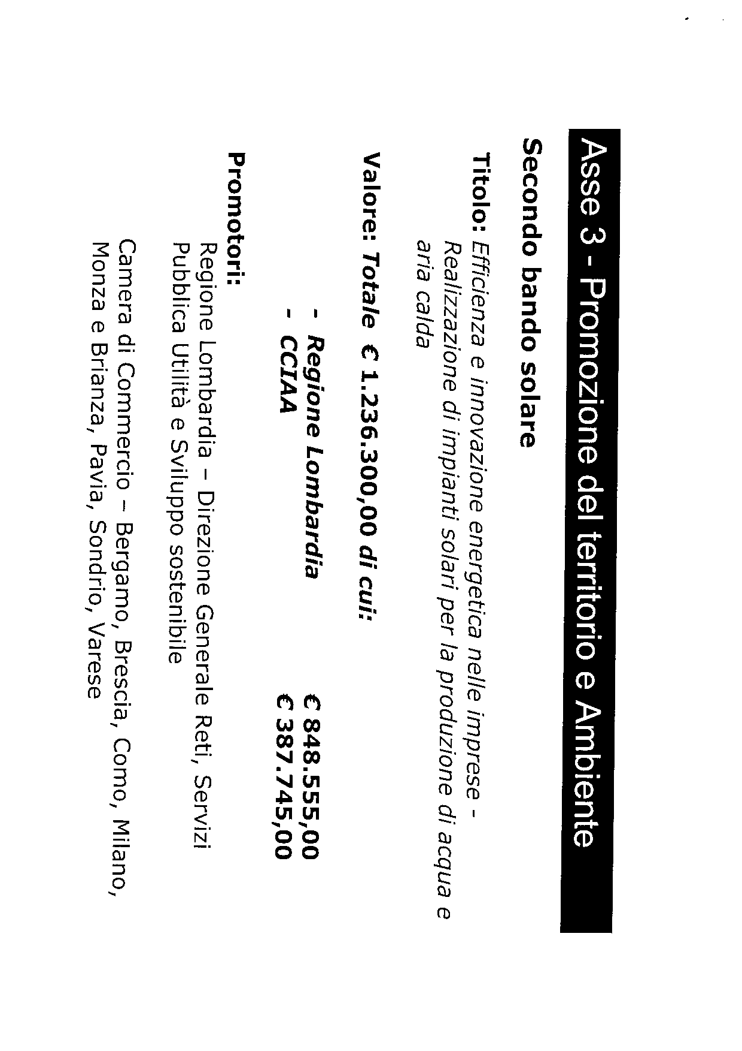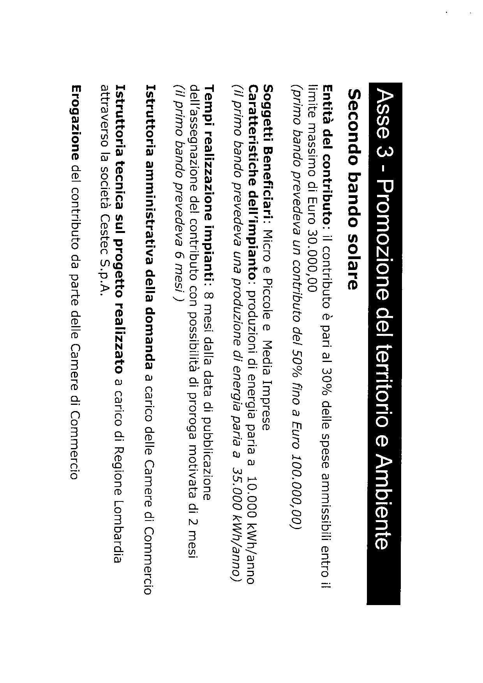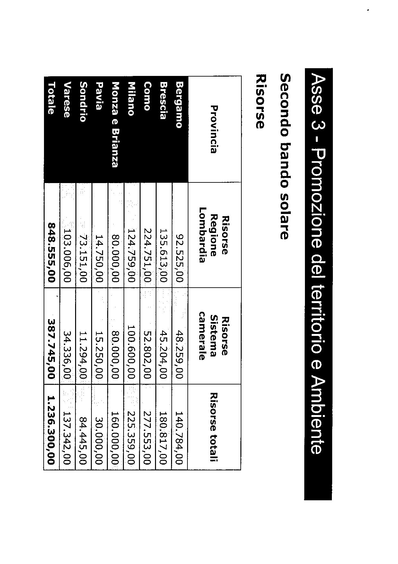
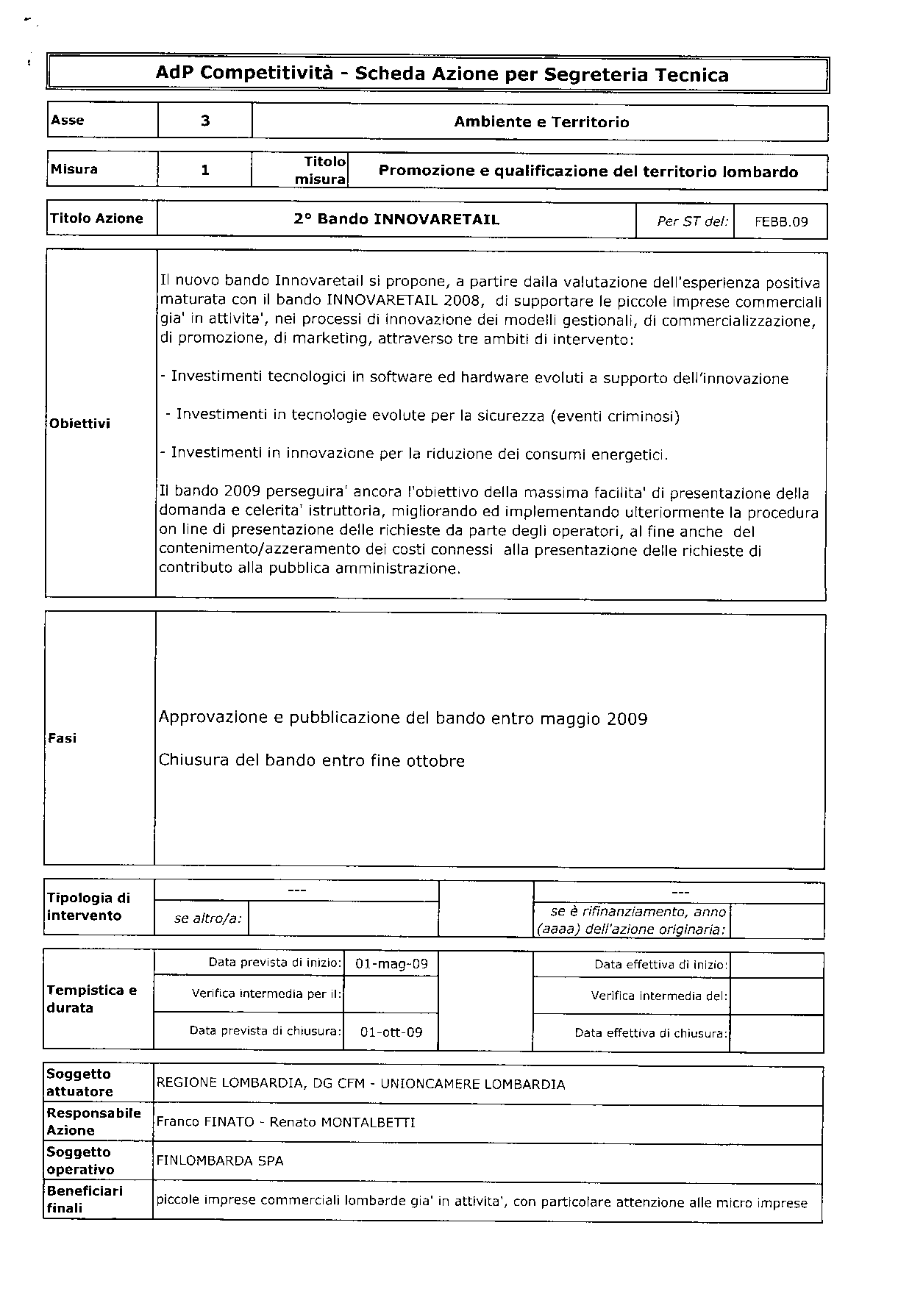
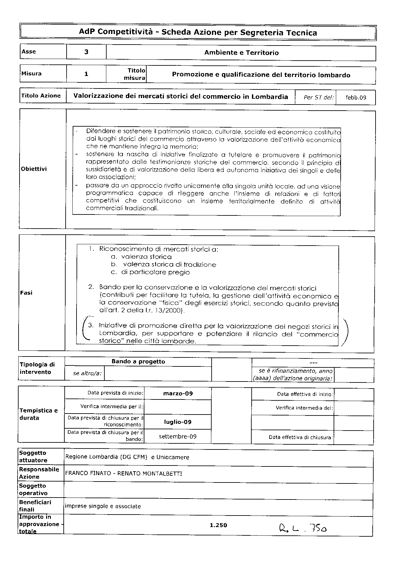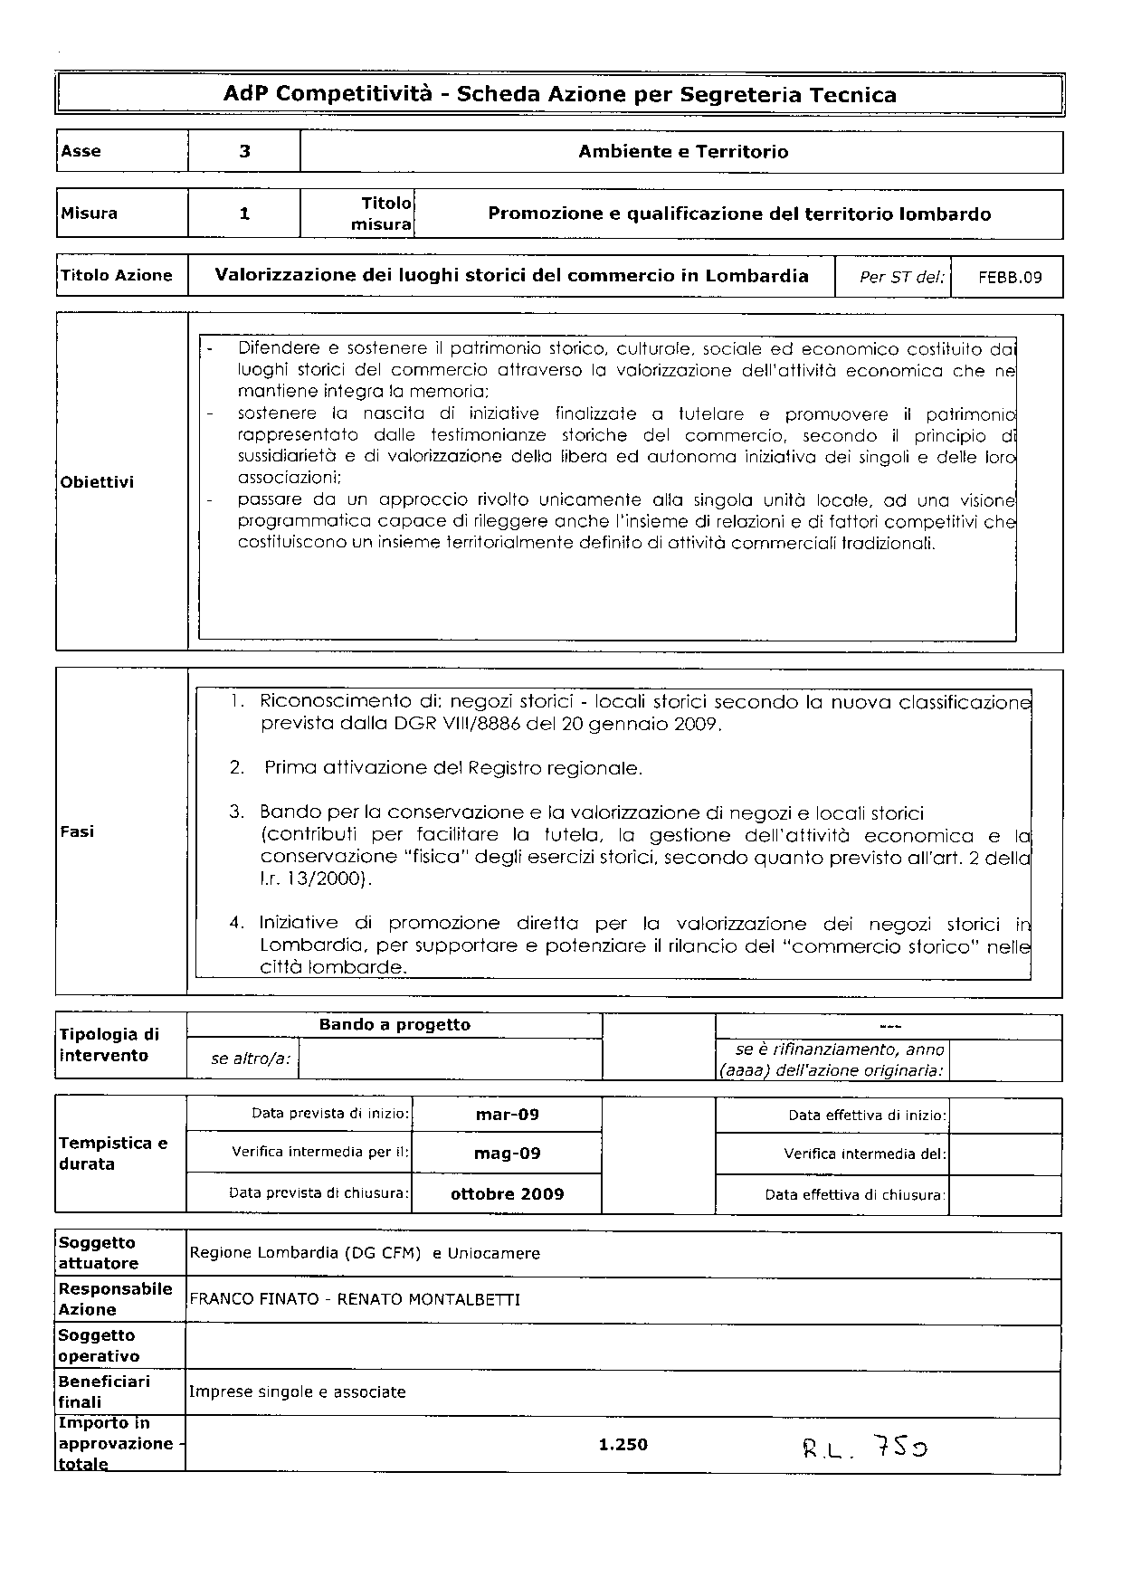
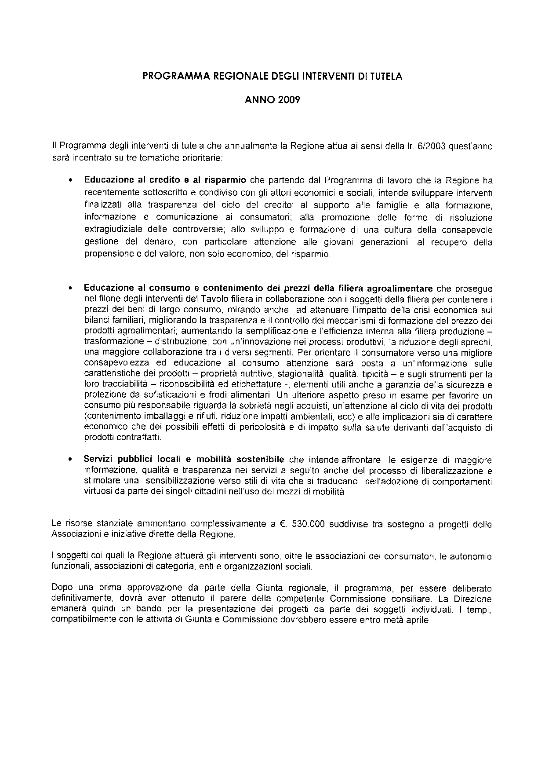
Allegato 3
p. 2 o.d.g.

Composizione Segreteria Tecnica Accordo di Programma
Sistema camerale – Regione Lombardia

AdP - Componenti Segreteria Tecnica

Regione Lombardia

Marco Carabelli | Direttore Centrale Programmazione Integrata
Silvio Lauro | Direttore Centrale Organizzazione, Personale, Patrimonio e Sistema Informativo
Alberto Mina | Direttore Centrale Relazioni Esterne, Internazionali e Comunicazione
Paolo Lassini | Direttore Generale Agricoltura
Francesca Borgato | Direttore Generale Artigianato e Servizi
Franco Finato | Direttore Generale Commercio, Fiere e Mercati
Rosangela Morana | Direttore Generale Giovani, Sport, Turismo e Sicurezza
Roberto Cova | Direttore Generale Industria, PMI e Cooperazione
Mario Rossetti | Direttore Generale Infrastrutture e Mobilità
Roberto Albonetti | Direttore Generale Istruzione, Formazione e Lavoro
P. Umberto Benezzoli | Direttore Generale Qualità dell’Ambiente
Raffaele Tiscar | Direttore Generale Reti e Servizi di Pubblica Utilità e Sviluppo Sostenibile
Mario Nova | Direttore Generale Territorio e Urbanistica
Ferruccio Ceccarelli | Direttore di Funzione Specialistica Ricerca e Innovazione

Sistema Camerale lombardo

Carlo Spinetti | Segretario Generale Camera Commercio di Bergamo
Massimo Ziletti | Segretario Generale Camera Commercio di Brescia
Giuliano Caramella | Segretario Generale Camera Commercio di Como
Massimo Dester | Segretario Generale Camera Commercio di Cremona
Rossella Pulsoni | Segretario Generale Camera Commercio di Lecco
Federica Pasinetti | Segretario Generale Camera Commercio di Lodi
Enrico Marocchi | Segretario Generale Camera Commercio di Mantova
Pier Andrea Chevallard | Segretario Generale Camera Commercio di Milano  Direttore Unioncamere Lombardia
Renato Mattioni | Segretario Generale Camera Commercio di Monza e Brianza
Alessandro Scaccheri | Segretario Generale Camera Commercio di Pavia
Marco Bonat | Segretario Generale Camera Commercio di Sondrio
Mauro Temperelli | Segretario Generale Camera Commercio di Varese
Gisella Introzzi | Direttore Operativo Unioncamere Lombardia
Enzo Rodeschini | Vice Direttore Unioncamere Lombardia

Allegato 4
p. 2 o.d.g.

Referenti interni del Sistema camerale
A valere sui 7 Assi di intervento
dell’Accordo di Programma tra Sistema camerale e Regione Lombardia

Asse 1 - Innovazione
Pier Andrea Chevallard, Camera di Commercio di Milano
Alessandro Scaccheri, Camera di Commercio di Pavia
Enzo Rodeschini, Unioncamere Lombardia

Asse 2 - Internazionalizzazione
Massimo Dester, Camera di Commercio di Cremona
Carlo Spinetti, Camera di Commercio di Bergamo
Sergio Valentini, Unioncamere Lombardia

Asse 3 - Promozione Ambiente e Territorio
Federica Pasinetti, Camera di Commercio di Lodi
Massimo Ziletti, Camera di Commercio di Brescia
Renato Montalbetti, Unioncamere Lombardia

Asse 4 - Modernizzazione ed efficacia dell’azione amministrativa
Giuliano Caramella, Camera di Commercio di Como
Rossella Pulsoni, Camera di Commercio di Lecco
Enzo Rodeschini, Unioncamere Lombardia

Asse 5 - Interventi per Artigianato e Microimpresa
Marco Bonat, Camera di Commercio di Sondrio
Massimo Dester, Camera di Commercio di Cremona
Federica Pasinetti, Camera di Commercio di Lodi
Carlo Spinetti, Camera di Commercio di Bergamo
Renato Montalbetti, Unioncamere Lombardia

Asse 6 - Promozione dell’attrattività del mercato lombardo
Marco Bonat, Camera di Commercio di Sondrio
Enrico Marocchi, Camera di Commercio di Mantova
Gisella Introzzi, Unioncamere Lombardia
Maria Pia Marini, Unioncamere Lombardia

Asse 7 - Sistema Infrastrutturale
Renato Mattioni, Camera di Commercio di Monza e Brianza
Mauro Temperelli, Camera di Commercio di Varese
Maria Pia Marini, Unioncamere Lombardia

Allegato 5
p. 3 o.d.g.

CRISALIDE: Nascita, crescita e sviluppo delle imprese femminili

Obiettivo
Il progetto si pone l’obiettivo di favorire la nascita e lo sviluppo dell’imprenditorialità femminile attraverso la sensibilizzazione e il coinvolgimento dei principali attori istituzionali e locali sulle tematiche relative all’inserimento delle donne nella vita economica e sociale.
Il progetto intende erogare una serie di servizi per “intercettare i bisogni” del mondo imprenditoriale e aspirante tale, a monitorarli nel tempo, a realizzare azioni di formazione, assistenza tecnica/consulenza specialistica e formule di incentivazione finanziaria, anche sulla base delle esigenze espresse dal locale Comitato per l’imprenditoria Femminile, ove presente.
Elementi di innovatività nei servizi offerti, nelle modalità di erogazione e monitoraggio dell’efficacia nonché nei processi di rafforzamento, qualificazione e allargamento del sistema di rete, qualificheranno i risultati del progetto.
Ruolo fondamentale nella realizzazione del progetto è rappresentato dalla rete regionale di sportelli gratuiti di orientamento e informazione per le nuove imprese, Punto Nuova Impresa, già presenti nelle Camere di Commercio da oltre un decennio, che verranno arricchiti di servizi dedicati allo sviluppo dell’imprenditoria femminile. Tale rete di sportelli in regione Lombardia vanta una solida esperienza pregressa nella gestione di programmi e servizi per le imprese femminili del territorio. La rete rappresenta il luogo privilegiato di analisi, confronto, scambio di esperienze, per individuare i bisogni delle future imprenditrici e delle imprese e per promuovere e realizzare azioni di formazione e assistenza tecnica ad hoc.
Il progetto mira a rafforzare la visibilità e la riconoscibilità degli sportelli camerali, quale servizio funzionale alla crescita dell’imprenditoria femminile.
Tutte le azioni saranno progettate e realizzate con il coinvolgimento più esteso possibile dei comitati locali di promozione dell’imprenditorialità femminile, ove presenti, con le associazioni di categoria e altri soggetti del territorio che si occupano dello sviluppo locale (ad esempio Provincia, Comune; Consigliera provinciale di Parità, etc.) per assicurare che la proposta sia condivisa e pienamente in grado di inserirsi nello sviluppo locale.
Il raggiungimento dell’obiettivo si persegue attraverso la realizzazione delle seguenti fasi:
- Analisi dei bisogni delle aspiranti imprenditrici e imprenditrici (neo e in via di sviluppo)
- Formazione specifica per i diversi target: donne disoccupate e aspiranti imprenditrici; neo-imprenditrici (imprese da 0 -3 anni) e imprese in via di sviluppo (imprese con + di 3 anni)
- Consulenza specializzata per i tre suddetti target
- Accesso al credito

1. Analisi del contesto e rilevazione dei bisogni delle aspiranti imprenditrici e imprenditrici (neo e in via di sviluppo)
Questa azione si articola in una serie di macroattività:
- Si intende analizzare il contesto in generale dell’imprenditoria femminile in Lombardia, con specifici approfondimenti sulle provincie partecipanti, dallo stato di fatto alla individuazione dei trend futuri. In particolare, si ritiene necessario realizzare
  - una mappatura dei servizi presenti a livello locale di informazione, orientamento, formazione e supporto alle imprese femminili
  - una mappatura delle leggi agevolazioni nazionali, regionali, locali ed eventuali agevolazioni di accesso al credito offerte dal sistema creditizio e disponibili per le imprese femminili
  - una mappatura della demografia imprenditoriale femminile locale e dei trend possibili a breve dei diversi settori o di quelli principali
  - l’individuazione del grado di innovazione tecnologica delle imprese femminili.
Per lo svolgimento di tali attività verranno predisposti strumenti di rilevazione e questionari; verranno inoltre utilizzate le banche dati camerali.
- Una seconda macrofase di attività è costituita dalla rilevazione dei fabbisogni propri di alcuni target:
  - delle donne disoccupate che, attraverso un’attività di bilancio competenze e di rilevazione della formazione necessaria a una loro riqualificazione, potranno essere avviate a percorsi di formazione finalizzati a un loro reinserimento nel mondo del lavoro (in particolare come lavoratrici autonome o per conoscere e utilizzare la tecnologia esistente). Si prevedono 2 ore per circa 20 donne;
  - delle aspiranti imprenditrici, attraverso una definizione delle loro attitudini imprenditoriali e della fattibilità dell’idea che intendono mettere in atto. Si prevedono 2 ore per circa 20 donne;
  - delle imprese già avviate (sia neo che in via di sviluppo); tale rilevazione sarà volta a verificare le “competenze” mancanti sia all’impresa, sia all’imprenditrice. Questa attività permetterà di meglio strutturare i percorsi formativi e la consulenza per le start up e le imprese in via di sviluppo. Fornirà inoltre dati interessanti per comprendere, a livello territoriale, i nodi principali che ostacolano la crescita delle microimprese al femminile e fornirà utili suggerimenti relativi all’eventuale implementazione di alcuni servizi. Un’attenzione particolare, anche in questo caso, verrà dedicata allo sviluppo tecnologico delle imprese guidate da donne. Si prevedono 2 ore per circa 20 imprese – 10 imprese neo e 10 imprese in via di sviluppo.

2. Formazione
L’attività di formazione per le imprese femminili è finalizzata a fornire strumenti tecnici che consentano alle aspiranti imprenditrici di individuare un percorso per la costruzione di un piano di impresa, alle nuove imprese di affermarsi in termini commerciali sul mercato e di utilizzare le leve economico-finanziarie più adeguate per gestire l’attività; per le imprese in via di sviluppo, la formazione ha lo scopo di fornire gli strumenti per analizzare le aree critiche e individuare le soluzioni possibili per una crescita più strutturata e continuativa. Per queste ultime si ritiene indispensabile, da un lato impostare un’attività di check up e rilancio dell’impresa, dall’altro di affrontare, in maniera approfondita alcuni temi utili a una gestione innovativa dell’impresa stessa. L’obiettivo principale consiste nell’offrire dei percorsi integrati di formazione e assistenza personalizzata alle imprese dei target di seguito riportati finalizzata ad approfondire alcuni macro problemi emergenti.
Nel dettaglio, le iniziative messe in atto saranno:
- Aspiranti imprenditrici – “seminari Mettersi In Proprio delle imprese femminili”.. Argomento principale sarà la redazione e la costruzione del piano di impresa. Saranno realizzati un massimo di 2 corsi per Camera. E’ possibile prevedere anche che tali corsi si possano realizzare a livello interprovinciale.
- Neo-imprenditrici (0-3 anni) – “Start up delle imprese femminili”. Costruzione e redazione operativa del business plan, con approfondimenti sui principali nodi tematici dell’attività di impresa: clienti – offerta – piano dei conti – fiscalità – comunicazione e organizzazione. Saranno realizzati un massimo di 2 corsi per Camera. E’ possibile prevedere anche che tali corsi si possano realizzare a livello interprovinciale.
- Imprese > 3 anni - “Check up aziendale e sviluppo delle imprese femminili”. Incontri formativi che affrontano tematiche di supporto al consolidamento dell’impresa, dalla pianificazione di un piano di vendite all’analisi dei flussi di cassa. Si prevede di realizzare 1 corso per Camera.
- Ricominciare. Destinato a donne disoccupate che cercano di re-immettersi nel mercato del lavoro.. Oltre a un’attività di orientamento iniziale, alla presentazione dei principali contratti di lavoro, agli elementi di base del lavoro autonomo, si intendono fornire alle donne anche gli strumenti di conoscenza tecnologica indispensabili per una loro riqualificazione professionale. Saranno realizzati un massimo di 4 workshop interprovinciali tematici.
Queste attività verranno precedute da un’azione di aggiornamento e formazione del personale appartenente alla rete degli sportelli PNI.

3. Consulenza personalizzata
Dall’analisi dei bisogni rilevati nella Fase 1 e a seguito di quelli emersi durante i percorsi formativi (fase 2), si procederà ad organizzare consulenze ad hoc per i diversi target:
- Aspiranti imprenditrici: consulenze personalizzate da realizzarsi presso ciascuna Camera, sull’approfondimento del progetto d’impresa. Le aspiranti motivate a seguire un percorso di adeguamento delle proprie competenze e di realizzazione di un vero e proprio progetto d’impresa saranno aiutate ed assistite in maniera personalizzata da consulenti esperti. Si partirà da una verifica dei punti di forza e debolezza e delle competenze delle aspiranti imprenditrici per la costruzione del progetto d'impresa. Il percorso sarà prevalentemente pratico e mirato alla situazione specifica delle interessate. Dopo una prima analisi dell’idea imprenditoriale, le aspiranti imprenditrici, saranno aiutate innanzitutto a:
- Verificare la fattibilità dell’idea imprenditoriale e la sua convenienza economica
- migliorare la conoscenza dell’idea imprenditoriale
- valutare i loro punti di forza e debolezza
- verificare la coerenza tra aspettative personali e caratteristiche dell’attività aziendale che si intende avviare le competenze che possiedono e quelle che sarebbero utili per la loro professione o il loro settore
- stimare un piano di fattibilità economica e finanziaria del progetto
- Neo imprese: pacchetto di consulenze personalizzate per le imprese per ogni Camera. L’accompagnamento a carattere fortemente operativo è teso ad individuare i punti deboli e le aree critiche dell’impresa e a tracciare, insieme all’imprenditrice, possibili vie di sviluppo.

- Imprese in sviluppo: pacchetto di consulenze personalizzate per le imprese per ogni Camera. Attraverso strumenti pratico-operativi si farà con l’impresa il punto della situazione al fine di una ridefinizione strategica e di una chiara condivisione dei passi operativi da fare per la crescita.
In tutti i casi la metodologia proposta è fortemente orientata alla pratica e al raggiungimento di obiettivi concreti in termini formativi e di sviluppo e adeguamento delle competenze.

4. Accesso al credito
Questa azione prevede in una prima fase la realizzazione di una mappa dettagliata sulle opportunità di finanziamento esistenti nel territorio e in seconda fase si propone di favorire l’apertura del dialogo tra le imprenditrici che intendono implementare o avviare un’iniziativa aziendale e i soggetti che sono chiamati a svolgere attività di supporto e promozione e sviluppo quali: Istituti di Credito, Associazioni di categoria, Confidi e il sistema Camerale.

Progetto: CRISALIDE: nascita, crescita e sviluppo delle imprese

Costi previsti e contributo richiesto
Valori in Euro (IVA compresa quando dovuta)

Allegato 6
p. 3 o.d.g.

LABORATORI TERRITORIALI PER IL RACCORDO TRA DOMANDA E OFFERTA DI FORMAZIONE E LAVORO

Obiettivi
Il progetto intende rafforzare l’azione condotta dalle Camere lombarde in favore di un più efficace raccordo fra sistemi formativi e mondo del lavoro e dell’impresa, valorizzando l’esperienza realizzata in questi anni in tema di alternanza scuola-lavoro e il ruolo acquisito dal sistema camerale con il sistema informativo Excelsior. Nell’intento, più in generale, di contribuire alla ‘fluidificazione’ delle dinamiche d’incontro tra domanda e offerta di formazione e lavoro, il progetto prevede in sintesi:
- il consolidamento e lo sviluppo delle esperienze di alternanza scuola-lavoro (con la loro diffusione nell’ambito dei corsi universitari), la diffusione di tirocini e/o stage; il supporto ad attività, funzioni e reti di orientamento scolastico-universitario e professionale; la realizzazione di iniziative (formazione, orientamento, incontri ecc.) per lo sviluppo della cultura d’impresa, della cultura dell’innovazione e della cultura tecnico-scientifica
- la realizzazione, a partire dalle esistenti forme di partenariato locale (tavoli di lavoro, protocolli di intesa ecc.), di Laboratori (o Comitati) territoriali permanenti per l’incontro della domanda-offerta di formazione e lavoro, ambiti volti ad offrire a istituzioni e parti sociali sedi dedicate di confronto, concertazione, proposta, indirizzo, monitoraggio e valutazione delle politiche e degli interventi formativi e occupazionali

Attività previste
- analisi dei contesti socio-economici e dei fabbisogni formativi, valorizzando i dati Excelsior e con l’utilizzo di fonti statistiche, panel di esperti, gruppi di studio ecc.
- realizzazione di percorsi in alternanza, stage/tirocini, attività di orientamento, formazione per studenti e docenti
- sviluppo del portale Polaris, in primo luogo quale strumento (banca dati) per la raccolta di informazioni su scuole, imprese e studenti coinvolti/interessati allo sviluppo di percorsi in alternanza, stage, tirocini (la presenza di dati in Polaris è considerata dall’Unione italiana “condizione indispensabile” del progetto, anche ai fini della concessione del contributo del Fondo Perequativo)
- studi, analisi e ricerche per la definizione di “mappe” relative alle professionalità e alle competenze maggiormente richieste (o emergenti) a livello locale
- azioni di comunicazione e animazione volte a promuovere le finalità del progetto e i relativi risultati
- indagini di “customer satisfaction” sull’utenza (allievi e imprese) degli interventi realizzati e strumenti/procedure di valutazione dell’efficacia delle azioni intraprese

Risultati attesi
- sviluppo di metodologie e strumenti per far emergere le caratteristiche della domanda di professionalità espressa dalle imprese e per orientare le scelte e i percorsi formativi
- contributi alla definizione di struttura e contenuti dell’offerta scolastica-universitaria-formativa a livello locale
- perfezionamento di modelli e percorsi in alternanza e messa a punto di sistemi di monitoraggio e valutazione degli interventi realizzati
Progetto: LABORATORI TERRITORIALI PER IL RACCORDO TRA DOMANDA E OFFERTA DI FORMAZIONE E LAVORO

Costi previsti e contributo richiesto
Valori in Euro (IVA compresa quando dovuta)

 | BG | BS | CO | CR | MB | MI | MN | PV | SO | TOTALE
Progettazione | 2.000 | 2.000 | 2.000 | 2.000 | 2.000 | 2.000 | 2.000 | 2.000 | 2.000 | 18.000
Personale | 28.900 | 28.900 | 28.900 | 28.900 | 28.900 | 28.900 | 28.900 | 28.900 | 28.900 | 260.100
Consulenze | 12.900 | 12.900 | 12.900 | 12.900 | 12.900 | 12.900 | 12.900 | 12.900 | 12.900 | 116.100
Attrezzature | 1.500 | 1.500 | 1.500 | 1.500 | 1.500 | 1.500 | 1.500 | 1.500 | 1.500 | 13.500
Materiali | 1.500 | 1.500 | 1.500 | 1.500 | 1.500 | 1.500 | 1.500 | 1.500 | 1.500 | 13.500
Promozione | 12.000 | 12.000 | 12.000 | 12.000 | 12.000 | 12.000 | 12.000 | 12.000 | 12.000 | 108.000
Altro | 20.000 | 20.000 | 20.000 | 20.000 | 20.000 | 20.000 | 20.000 | 20.000 | 20.000 | 180.000
Spese UCL per CdC | 1.100 | 1.100 | 1.100 | 1.100 | 1.100 | 1.100 | 1.100 | 1.100 | 1.100 | 9.900
TOTALE COSTI PREVISTI | 79.900 | 79.900 | 79.900 | 79.900 | 79.900 | 79.900 | 79.900 | 79.900 | 79.900 | 719.100
Contributo richiesto | 15.980 | 15.980 | 31.960 | 47.940 | 31.960 | 15.980 | 31.960 | 31.960 | 59.925 | 283.645
Costo per la Camera (costo totale al netto delle spese di personale interno, di progettazione e del contributo del Fondo) | 33.020 | 33.020 | 17.040 | 1.060 | 17.040 | 33.020 | 17.040 | 17.040 | -10.925 | 157.355

Allegato 7
p. 3 o.d.g.

SISTEMA DI MONITORAGGIO DELLE TARIFFE PUBBLICHE LOCALI E DEI PREZZI PER ACCRESCERE LA TRASPARENZA INFORMATIVA

Obiettivo
Il progetto verrà sviluppato in due moduli:
MODULO I - TARIFFE
In attuazione di quanto disposto dell’art. 2 della legge 224/2007 (Mister Prezzi), il progetto si prefigge la finalità di mettere a punto un sistema di monitoraggio comparato delle tariffe pubbliche locali alla cui determinazione concorre una rilevante componente di livello territoriale. Obiettivo finale è favorire una maggiore trasparenza economica in relazione ad importanti voci di costo che gravano sui bilanci delle imprese e delle famiglie, sviluppando e implementando un adeguato sistema di monitoraggio delle tariffe.
In particolare, si ritiene utile concentrare l’attenzione su:
- Costi per l’approvvigionamento di energia elettrica
- Tariffe del ciclo idrico
- Tariffe per lo smaltimento dei rifiuti.
MODULO II – PREZZI
L’obiettivo generale del progetto sono quelli di sviluppare ed incrementare un sistema di monitoraggio dei prezzi al fine di accrescerne la trasparenza in favore di imprese e consumatori, anche attraverso l’ampliamento dell’utilizzo della Borsa Merci Telematica Italiana.
L’aumento dei prezzi dei generi alimentari che si è realizzato nel corso dell’anno 2008 ha gravato pesantemente sul consumatore finale che, ovviamente, sconta i rincari che gravano sui diversi anelli delle filiere. Infatti, sia l’aumento del prezzo delle materie prime (come ad esempio i cereali), sia il rincaro dei costi energetici, hanno dato il via ad una serie di aumenti, a partire dal pane e dalla pasta, fino agli ortofrutticoli freschi e al latte.
risulta opportuno qualificare l’analisi dei prezzi e dei mercati, con riguardo all’economia locale, attraverso studi specifici che le Camere potranno voler realizzare quale apporto alla trasparenza informativa. Tali studi, realizzati in collaborazione con BMTI, potranno sfruttare la banca dati dei prezzi all’ingrosso, i prezzi relativi alle contrattazioni concluse sulla Borsa Merci Telematica Italiana e la rete di contatti con gli operatori dei diversi mercati. I risultati verranno diffusi dalle stesse Camere di Commercio tramite i loro strumenti (bollettini ufficiali prezzi, sito Internet, pubblicazioni, etc.) ed i media locali.

Risultati attesi
MODULO I
- rapporto annuale regionale con focus provinciali e con confronto fra province
- informazione, trasparenza e conoscenza con pubblicazione dei risultati dell’indagine sulle tariffe dell’energia elettrica, del ciclo idrico e lo smaltimento rifiuti
- realizzazione di banche dati
- creazione di strumenti di analisi del patrimonio informativo sui prezzi, a vantaggio delle imprese e dei consumatori finali.
MODULO II
- creazione di innovativi strumenti di analisi del patrimonio informativo prezzi;
- consolidamento della competenza della Camera di Commercio in materia di analisi territoriale, monitoraggio dei prezzi e analisi sulla formazione dei prezzi al consumo, a vantaggio delle imprese e dei consumatori finali costituzione di soggetti abilitati all’intermediazione provinciale e accreditamento di imprese;
- maggiore diffusione dei prezzi e degli strumenti di analisi sui media locali e nazionali;
- promozione di prodotti locali sul territorio nazionale;
- allestimento di uno sportello promozionale ed operativo sulla Borsa Merci Telematica Italiana all’interno della Borsa Merci/Sala Contrattazione o della stessa Camera di Commercio.

Attività previste
MODULO I
Il sistema di monitoraggio delle tariffe pagate dalle imprese, e dalle PMI in particolare, prevede due livelli di approfondimento:
- una rilevazione dei costi secondo profilazioni di consumo standard, presso gli enti fornitori presenti sul territorio considerato per i servizi di:
- energia elettrica
- ciclo idrico
- smaltimento rifiuti;
- un’indagine su un campione di imprese sulle specificità riguardanti il consumo ed i costi sostenuti dalle stesse per l’approvvigionamento dei energia elettrica.
I risultati della rilevazione dei costi presso gli enti fornitori verranno opportunamente valorizzati attraverso la creazione di banche dati.
Verrà inoltre pubblicato un Rapporto regionale con focus provinciali sui costi sostenuti dalle PMI per i servizi suddetti, riferiti in particolare ai settori più rappresentativi delle diverse realtà economiche del territorio.
MODULO II
- elaborazione di studi di mercato per valutare l’applicabilità delle negoziazioni telematiche ai diversi settori con la conseguente apertura di nuovi mercati telematici;
- realizzazione di analisi sulla struttura di una determinata filiera agricola, agro-alimentare o ittica;
- realizzazione banche dati;
- realizzazione di strumenti di analisi quali: analisi dei prezzi all’ingrosso di prodotti agricoli agroalimentare ed ittici; rapporti locali sul settore agricolo agroalimentare ed ittico; pubblicazioni periodiche sui prezzi; analisi sull’incidenza del costo delle materie prime sul prezzo al consumo
- organizzazione di azioni promozionali finalizzate al maggior e miglior utilizzo della Borsa Merci Telematica Italiana.

Progetto: SISTEMA DI MONITORAGGIO DELLE TARIFFE PUBBLICHE LOCALI E DEI PREZZI PER ACCRESCERE LA TRASPARENZA INFORMATIVA

Costi previsti e contributi richiesti
Valori in Euro (IVA compresa quando dovuta)
Allegato 8
p. 3 o.d.g.

NUOVI MODELLI ORGANIZZATIVI PER FAVORIRE EFFICIENZA ED EFFICACIA DELLE INIZIATIVE CAMERALI

Obiettivo
Il Sistema Camerale lombardo è sempre stato un laboratorio di innovazione in termini di iniziative di miglioramento/innovazione. Negli ultimi anni, anche grazie all’azione di promozione svolta da Unioncamere Lombardia, sono stati avviati una serie di progetti di rete il cui obiettivo è quello di perseguire economie di scopo attraverso la condivisione di know how ed esperienze tra le Camere. La sfida da affrontare ora è quella di andare oltre le economie di scopo, ricercando opportunità di efficienza anche attraverso la condivisione di risorse (personale e strumenti) e la sperimentazione di assetti organizzativi nuovi che superino il confine della singola Camera.
Unioncamere Lombardia intende promuovere, nel corso del 2009, l’avvio di una progetto di sperimentazione di nuove soluzioni organizzative orientate all’efficienza e alla qualità dei servizi delle Camere lombarde. Proprio con queste finalità, nella seconda parte del 2008, il tavolo dei Segretari Generali delle Camere della Lombardia con il supporto di Unioncamere Lombardia, ha avviato un lavoro di ricognizione che ha permesso di:
- individuare le possibili aree su cui condurre la sperimentazione,
- definire i confini della sperimentazione,
- identificare con maggiore chiarezza i risultati attesi dalla sperimentazione.
In funzione di quanto emerso, il progetto dovrebbe articolarsi su tre cantieri:
- Cantiere A: miglioramento del modello organizzativo e delle modalità operative del Diritto Annuale.
- Cantiere B: miglioramento del modello organizzativo e delle modalità operative della gestione dei Bandi.
- Cantiere C: del modello organizzativo e delle modalità operative dell’Ufficio Metrico.

Risultati attesi
Il progetto si pone una serie di obiettivi generali:
- Individuare e sperimentare nuovi assetti organizzativi e nuove modalità di lavoro tra Camere in grado di generare benefici in termini di innalzamento della qualità del servizio ed efficienza operativa dei sistema. Le soluzioni identificate potranno anche comportare la condivisione di risorse (personale e strumenti) oggi di competenza esclusiva delle singole Camere.
- Ricercare soluzioni, all’interno delle singole Camere, che permettano di ri-bilanciare la risorsa critica, il tempo delle persone, dalle attività di produzione “tecnica” dei servizi (tempo di Back Office) alle attività a maggior valore aggiunto:
- quelle di contatto con i clienti-imprese (supporto di Front-Line)
- quelle finalizzate all’attuazione del programma di mandato.
- Identificare una modalità di lavoro (metodo) per il miglioramento dei servizi su base inter-Camerale da applicare in futuro anche a nuovi servizi oltre a quelli oggetto della sperimentazione.

Oltre a quelli generali, il progetto si propone anche alcuni obiettivi specifici relativi alle tre aree di lavoro emerse come prioritarie dalla ricognizione condotta tra le 12 Camere della Lombardia:
- Diritto Annuale
- Gestione dei Bandi
- Ufficio Metrico
- Rispetto al Diritto Annuale l’obiettivo del progetto è quello di arrivare alla gestione unificata del Diritto Annuale di più Camere attraverso una soluzione organizzativa in grado di garantire alla singola Camera la propria autonomia nel valutare l’iscrizione ai ruoli esattoriali.
- Rispetto alla Gestione del Bandi gli obiettivi da perseguire sono almeno due:
- per i Bandi Europei l’obiettivo dovrebbe essere quello di accentuare il livello di coordinamento delle Camere lombarde individuando soluzioni operative che valorizzino il presidio di Unioncamere Lombardia a Bruxell e permettano di gestire in modo efficiente le fasi operative;
- per i Bandi Regionali, si tratta di ripensare le modalità complessive di svolgimento del servizio. Oggi il processo di gestione è distribuito su diversi attori: Regione, Unioncamere Lombardia, singole Camere. L’obiettivo del progetto di sperimentazione dovrebbe essere quella di minimizzare la frammentazione del processo e le duplicazioni di attività tra Camere.
- Rispetto all’Ufficio Metrico, l’obiettivo da perseguire dovrebbe essere quello della gestione congiunta del servizio tra più Camere. Chiaramente questo traguardo, che risulta più facile da raggiungere per Camere territorialmente contigue, può tradursi in livelli di integrazione differenti, dalla fornitura di supporto in caso di necessità a programmazione delle attività su base sovra provinciale.
Alla gestione unificata del servizio si affianca il tema più generale del presidio e sviluppo delle competenze degli Ispettori dell’Ufficio Metrico che potrebbe essere affrontato attraverso la gestione congiunta dei percorsi formativi e la costituzione e animazione di una specifica comunità professionale.

Attività previste
Il progetto si articola in una serie di fasi:
- Analisi dell’assetto attuale degli Uffici oggetto di sperimentazione.
- Progettazione del modello del servizio e del sistema organizzativo a tendere.
- Progettazione e realizzazione del un percorso formativo per la formazione degli addetti coinvolti nella sperimentazione.
- Assistenza e monitoraggio della sperimentazione durante la fase di attuazione.
- Codifica del “metodo” per il miglioramento dei servizi su base inter-Camerale.
Progetto: NUOVI MODELLI ORGANIZZATIVI PER FAVORIRE EFFICIENZA ED EFFICACIA DELLE INIZIATIVE CAMERALI

Costi previsti e contributi richiesti
Valori in Euro (IVA compresa quando dovuta)

Allegato 9
p. 6b) o.d.g.

ACCORDO TRA LA CAMERA DI COMMERCIO DI………………..ED IL CONSORZIO FIDI………….. PER FAVORIRE L’ACCESSO AL CREDITO DELLE MICRO, PICCOLE E MEDIE IMPRESE LOMBARDE DEL SETTORE COMMERCIO
===================================================
L’anno 2009 nel mese di il giorno ……… in…………..
T R A
- La Camera di Commercio di………… con sede in………, Via ………………(codice fiscale n. ) - in seguito denominata Camera - rappresentata dal Presidente …………..nato a ………. il …….. e domiciliato per la carica presso la sede della Camera
E
- Confidi con sede in……….., Via ……..n… (codice fiscale n. ………….) - in seguito denominata …….. - rappresentata dal Sig. …….. nato a ……… il ………. e domiciliato per la carica presso la sede di…………..
PREMESSO
- che la Camera, intende valorizzare il ruolo dei Confidi per favorire l’accesso al credito delle PMI commerciali operanti nel proprio territorio di competenza, concorrendo all’estensione delle garanzie necessarie all’ottenimento dei finanziamenti erogati dal sistema bancario;
- che, a tale scopo, la Camera intende destinare specifiche risorse ai Confidi , affinché attraverso lo strumento della riassicurazione siano incrementate le garanzie correlate ai finanziamenti destinati alle imprese socie dei Confidi stessi;
- che i Confidi rilasciano garanzie collettive al sistema bancario sulla base di convenzioni che ne regolano condizioni, limiti, ambiti operativi dimensionali e territoriali;
- che la riassicurazione prevede un tetto massimo di insolvenza in relazione alle risorse destinate a ciascuna misura;
- che la riassicurazione del Confidi è valida per tutte le garanzie rilasciate dai Confidi e comunicate alla Camera;
- che la riassicurazione della Camera prevede l’obbigo, da parte del Confidi, di rendere eventuali somme recuperate dalle imprese insolventi, per le quali è già stata pagata la riassicurazione;
tutto ciò premesso e considerato tra la Camera di Commercio di………..ed il Confidi……
SI CONVIENE E SI STIPULA QUANTO SEGUE:
Art. 1
Le premesse fanno parte integrante del presente Accordo Quadro.
Art. 2
Il Confidi si impegna a promuovere il prodotto concordato con la Camera e che è definito nell’allegata scheda prodotto, che fa parte integrante del presente accordo.

Art. 3
Il Confidi si impegna a concordare con il sistema bancario convenzionato l’attuazione del prodotto, curando che vengano garantite le condizioni di maggior favore per le imprese.
Art. 4
Il Confidi si impegna ad utilizzare le risorse della Camera attraverso la riassicurazione dei rischi assunti dallo stesso nei confronti delle banche nelle percentuali concordate e definite nell’allegata scheda prodotto, in particolare entro i limiti del CAP, pari al 7% dell’importo riassicurato.
Art. 5
La Camera di…… destina a favore del Confidi risorse monetarie, pari ad €……………………., a titolo di fondo copertura rischi di insolvenza dei finanziamenti concessi dalle Banche convenzionate.
Art. 6
Al verificarsi dell’insolvenza il Confidi provvede al pagamento alla Banca e chiede il rimborso della quota riassicurata alla Camera di Commercio presso la quale ha sede operativa l’azienda insoluta.
Le Camere di Commercio si obbligano a versare, di norma entro 60 giorni dalla richiesta, l’importo richiesto dal Confidi sul conto corrente indicato dal Confidi.
In caso di positivo esperimento delle procedure giudiziali e stragiudiziali volte al recupero parziale o totale delle insolvenze da parte del Confidi, lo stesso accrediterà sul conto corrente indicato dalla Camera , la quota recuperata in proporzione alla percentuale riassicurata.
Art. 7
Ogni mese il Confidi si obbliga a presentare alla Camera il rendiconto dettagliato delle operazioni effettuate, nonché delle insolvenze verificatesi nel mese precedente.
Il Confidi si impegna inoltre a tenere monitorate le insolvenze rispetto ai fondi stanziati ed a controllare il rispetto del limite massimo di plafond di finanziamenti effettuabili.
Art. 8
Ogni 3 mesi le parti verificheranno l'andamento delle iniziative.
La Camera ed il Confidi, organizzeranno, di volta in volta, adeguate campagne di promozione e comunicazione, al fine di far conoscere a tutte le imprese interessate le opportunità offerte dalle linee di prodotto attivate ai sensi del presente accordo.
Art. 9
Il presente accordo ha validità fino al 31 dicembre 2010.
Art. 10

Le parti si impegnano a concordare, in uno spirito di reciproca collaborazione, eventuali procedure ed adempimenti non specificati nel presente accordo, ma necessari per un ottimale conseguimento degli obiettivi oggetto dello stesso, ed a risolvere col medesimo atteggiamento eventuali controversie che dovessero insorgere in corso di rapporto. Le parti sottoporranno le controversie derivanti dal presente accordo al tentativo di conciliazione previsto dal servizio di conciliazione della Camera Arbitrale di Milano. Nel caso in cui la conciliazione non sia raggiunta, la controversia sarà risolta da un arbitro unico, nominato di comune accordo tra le parti o, in caso di mancato accordo, dalla Camera Arbitrale di Milano. L'arbitro deciderà in via rituale e secondo diritto, in conformità al Regolamento Nazionale della Camera Arbitrale di Milano.
, .. Febbraio 2009

Camera di Commercio di Il CONFIDI
Il Presidente Il Presidente

SCHEDA PRODOTTO: CONFIducia – Settore Commercio – CdC

Finalità | INTERVENTI STRAORDINARI PER FAVORIRE L’ACCESSO AL CREDITO DELLE MICRO PICCOLE E MEDIE IMPRESE DEL TERRITORIO ATTRAVERSO IL RAFFORZAMENTO DELLE GARANZIE DEI CONFIDI DEL SETTORE COMMERCIO NON ADERENTI A FEDERFIDI.
Risorse | Le risorse andranno assegnate ai Confidi del Commercio o ad altri Confidi, non aderenti a Federfidi, che stipuleranno specifici accordi con la Camera di Commercio.  (criteri più specifici o più restrittivi potranno essere adottati in sede locale)
Plafond finanziamenti attivabili e CAP (tetto massimo di insolvenze pagabili con le risorse camerali) | FINANZIAMENTI NOMINALI ATTIVABILI PARI A CIRCA 45 VOLTE L’AMMONTARE DI FONDI RISERVATI DALLE CCIAA AL SETTORE COMMERCIO  (Nel momento in cui è definito l’importo del fondo di ciascuna Camera, occorre calcolare il plafond preciso)
Tipologia dell’intervento | Il Confidi rilascia garanzia pari al 70% del finanziamento bancario a valere sulle convenzioni in vigore con il sistema creditizio.  La Camera di Commercio riassicura il Confidi per il 27,5% del finanziamento bancario attivato (39,3% del 70%=27,5%).  (Questa % corrisponde a quanto messo a disposizione dalle Camere per le altre tipologie d’impresa)
Tetto Massimo di Insolvenza | Il cap ai risarcimenti per perdite da parte dell’Ente Camerale è fissato nella misura del 7% degli importi riassicurati ( 27,5%) dei finanziamenti bancari attivati).
Durata  dell’intervento | 24 mesi- finanziamenti erogati fino al 31 dicembre 2010, salvo anticipato esaurimento plafond.  I fondi camerali stanziati restano disponibili sino all’estinzione delle operazioni interessate dall’iniziativa.
Tipologia  finanziamenti | Misura 1. Finanziamento chirografario durata fino a 60 mesi con piano di ammortamento, compreso pre-ammortamento di massimo 12 mesi.  Misura 2. Castelletti di sconto, anticipi fatture, anticipi export, anticipi contratti, anche in forma promiscua, salvo buon fine (con l’esclusione di fidi di cassa e anticipi import), con una durata di 12 mesi rinnovabili fino a 24 mesi
Beneficiari | Micro, Piccole e Medie Imprese di tutti i settori, classificati come segue:  GRUPPO A: nuove imprese in attività da meno di 12 mesi antecedenti la data di richiesta del finanziamento presentata attraverso il Confidi.  GRUPPO B: imprese in contabilità semplificata (stato all’ultimo esercizio chiuso)  GRUPPO C: imprese in contabilità ordinaria (stato all’ultimo esercizio chiuso)
Importi | Imprese GRUPPO A:  Misura 1: massimo 50.000  Misura 2: massimo 30.000  Imprese GRUPPO B:  Misura 1: massimo 150.000  Misura 2: massimo 75.000  Imprese GRUPPO C:  Misura 1: massimo 500.000  Misura 2: massimo 300.000  Importo massimo per impresa: massimo previsto per la Misura 1.
Tassi di interesse e oneri accessori | Tasso di interesse massimo applicabile alle operazioni interessate dall’iniziativa:  Misura 1: Euribor o BCE + 1,75% spread max;  Misura 2: Euribor + 2,50% max.  (questa è l’indicazione fornita da Unione del Commercio, non vincolante per le Camere che hanno già fatto accordi con le banche)  Costi di istruttoria banca: da definire con gli Istituti Convenzionati in ottica di forte riduzione.
Costo garanzia applicato dal Confidi  applicato dal confidi | I confidi si impegnano a mantenere invariato il costo della garanzia prestata con riferimento all’operatività ordinaria.
Modalità di raccolta, analisi e inoltro alla Banca | Il confidi inoltra alla Banca la richiesta di finanziamento dell’impresa, corredata dalla documentazione necessaria e concordata con l’Istituto. Quest’ultimo si impegna a completare l’istruttoria entro 15 giorni dalla data di trasmissione della pratica.
Parametri aziendali per l’ammissione alla riassicurazione | Per tutti i gruppi di Imprese:  a. assenza di protesti e pregiudizievoli;  b. assenza di finanziamenti/affidamenti bancari garantiti e non da confidi già revocati per inadempienza;  c. essere in regola con il pagamento delle imposte, dei contributi previdenziali e del diritto camerale annuale, come da autocertificazione.
Attività a carico della Banca | Al ricevimento della documentazione da parte del Confidi, la Banca si impegna, entro 15 giorni a deliberare l’accoglimento o meno della pratica. ovvero entro 20 giorni se gli importi richiesti sono fuori dalla competenza della filiale.  In caso di non accoglimento della pratica la Banca informa il Confidi entro 5 giorni lavorativi dalla delibera di diniego.  In caso di esito positivo della duplice istruttoria Banca/Confidi, l’Istituto di Credito si impegna ad attivare il credito nel più breve tempo possibile (max 10 giorni lavorativi dalla data dell’ultima delibera).  Ad erogazione avvenuta la banca informa il Confidi con le consuete modalità.  Il monitoraggio del credito concesso avviene attraverso i tabulati mensili già in uso per tutte le altre operazioni garantite.
Attivazione della Garanzia e riassicurazione in caso di insolvenza | In caso di passaggio a sofferenza, sulla base delle convenzioni bancarie in essere, la Banca escute il confidi.  La Camera di Commercio rimborserà il Confidi entro 60 giorni dalla richiesta di quest’ultimo.  La richiesta di pagamento a fronte di insolvenza deve essere accompagnata da tutti i documenti che si concorderanno, ritenuti utili dalla CCIAA per ritenere valida la domanda di rimborso.
Recuperi | In caso di recupero da insolvenza la Banca è tenuta a rimborsare il Confidi che provvederà ad accreditare la Camera di Commercio interessata per la quota di sua spettanza.
Informazione | I Confidi si impegnano a dare opportuna pubblicità all’iniziativa.
Controllo degli utilizzi | I dati globali, relativi alle operazioni rientranti nell’iniziativa, saranno inviati mensilmente alla Camera di Commercio.

Allegato 10
p. 6c) o.d.g.

